Приложение № 2
к приказу АО «ЦСО СШГЭС»
№ _____ от __________

«УТВЕРЖДАЮ»
Генеральный директор
АО «ЦСО СШГЭС»
А.И. Кормилкин
«___» ________ 2022 год

ДОКУМЕНТАЦИЯ

на право заключения договора аренды

АО «ЦСО СШГЭС»

АУКЦИОН НА ПОВЫШЕНИЕ НА ПРАВО ЗАКЛЮЧЕНИЯ ДОГОВОРА
ДВИЖИМОГО ИМУЩЕСТВА:
КАФЕ, РАСПОЛОЖЕННОГО ПО АДРЕСУ: РЕСПУБЛИКА ХАКАСИЯ, Г. САЯНОГОРСК, Р.П. ЧЕРЕМУШКИ, 27А.

СОДЕРЖАНИЕ
СОКРАЩЕНИЯ 4
ТЕРМИНЫ И ОПРЕДЕЛЕНИЯ 5
1. ОСНОВНЫЕ СВЕДЕНИЯ ОБ АРЕНДЕ 6
1.1 Статус настоящего раздела 6
1.2 Информация о проводимом Аукционе 6
2. ОБЩИЕ ПОЛОЖЕНИЯ 9
2.1 Общие сведения об аренде 9
2.2 Правовой статус документов 9
2.3 Особые положения при проведении Аукциона с использованием ЭТП 9
2.4 Прочие положения 10
3. ПРЕДМЕТ АРЕНДЫ 11
3.1 Информация о Предмете аренды 11
3.2 Порядок ознакомления с Предметом аренды 11
4. ТРЕБОВАНИЯ К УЧАСТНИКАМ АУКЦИОНА 13
4.1 Требования к Участникам Аукциона 13
5. ПОРЯДОК ПРОВЕДЕНИЯ АУКЦИОНА. ИНСТРУКЦИИ ПО ПОДГОТОВКЕ ЗАЯВОК 14
5.1 Общий порядок проведения Аукциона 14
5.2 Официальное размещение Извещения и Документации 14
5.3 Разъяснение Документации на право заключения договора аренды 14
5.4 Изменения Документации на право заключения договора аренды..15
5.5 Подготовка Заявок 15
5.5.1 Общие требования к Заявке 15
5.5.2 Требования к сроку действия Заявки 17
5.5.3 Требования к языку Заявки 17
5.5.4 Требования к валюте предложения 17
5.5.5 Информация о задатке 17
5.6 Подача Заявок и их прием 17
5.7 Изменение и отзыв Заявок 18
5.8 Открытие доступа к Заявкам 18
5.9 Рассмотрение Заявок 19
5.10 Проведение Аукциона 20
5.11 Оформление результатов Аукциона 21
5.12 Признание Аукциона несостоявшимся 22
5.13 Отказ от проведения (отмена) аукциона 23
6. ПОРЯДОК ЗАКЛЮЧЕНИЯ ДОГОВОРА 24
6.1 Заключение Договора 24
6.2 Уклонение или отказ победителя Аукциона от заключения Договора 24
7. ПОРЯДОК ПРИМЕНЕНИЯ ДОПОЛНИТЕЛЬНЫХ ЭЛЕМЕНТОВ АУКЦИОНА 26
7.1 Статус настоящего раздела 26
7.2 Многолотовая аренда 26
8. ОБРАЗЦЫ ОСНОВНЫХ ФОРМ ДОКУМЕНТОВ, ВКЛЮЧАЕМЫХ В ЗАЯВКУ 28
8.1 Опись документов (форма 1) 28
8.2 Заявка на участие в Аукционе (форма 2) 30
Извещение о проведении Аукциона на повышение на право заключения договора аренды имущества АО «ЦСО СШГЭС» 35
Приложение № 1 38
Приложение № 2 44
Приложение № 3 65
Требования к Участнику и к документам, подтверждающим соответствие Участника установленным требованиям 65
Приложение № 4 71
Состав Заявки на участие в Аукционе: 71
Приложение № 5 72
ОТБОРОЧНЫЕ КРИТЕРИИ РАССМОТРЕНИЯ ЗАЯВОК 72

СОКРАЩЕНИЯ

Аукцион | – | аукцион на повышение на право заключения договора аренды имущества Арендодателя, проводимый в соответствии с настоящей Документацией
ГК РФ | – | Гражданской кодекс Российской Федерации
Документация | – | настоящая документация на право заключения договора аренды
Договор | – | договор аренды имущества, являющегося Предметом согласно Документации
ЕГРИП | – | Единый государственный реестр индивидуальных предпринимателей
ЕГРЮЛ | – | Единый государственный реестр юридических лиц
Заявка | – | заявка на участие в Аукционе
Извещение | – | извещение о проведении Аукциона
ИНН | – | идентификационный номер налогоплательщика
Организатор | – | Организатор аренды
Процедура | – | Процедура аренды, Процедура на право заключения договора аренды имущества.
Стороны | – | Организатор, Арендодатель и Участники, являющиеся сторонами Аукциона (при совместном упоминании)
Участник | – | Участник Аукциона
ЭТП | – | электронная торговая площадка
ЭЦП | – | электронная цифровая подпись

ТЕРМИНЫ И ОПРЕДЕЛЕНИЯ
Аукцион на повышение (Аукцион) – конкурентная форма аренды, при которой главным критерием в состязании между Участниками во время Аукциона является наибольшая цена.
Договор аренды – договор, заключаемый Арендодателем с победителем Аукциона, в отношении Предмета аренды.
Заявитель – любое юридическое лицо независимо от организационно-правовой формы, формы собственности, места нахождения и места происхождения капитала или любое физическое лицо, в том числе индивидуальный предприниматель, аккредитованное
на ЭТП с правом подачи заявки на участие в Аукционе и принявшее решение принять участие в Аукционе.
Комиссия – комиссия по проведению Аукциона, создаваемая Организатором аренды.
Оператор ЭТП – юридическое лицо, соответствующее требованиям Законодательства РФ, владеющее ЭТП, в том числе необходимыми для ее функционирования оборудованием
и программно-техническими средствами, и обеспечивающее проведение электронных процедур в соответствии с Регламентом ЭТП.
Организатор – Арендодатель или лицо, которое на основе договора с Арендодателем от его имени и за его счет организует и проводит Аукцион.
Арендатор – победитель Аукциона либо единственный Участник Аукциона,
в отношении которого принято решение о заключении договора аренды имущества.
Предмет аренды, Предмет договора – имущество, указанное в Документации.
Арендодатель – юридическое лицо, являющееся собственником Предмета аренды, и указанное в пункте 1.2.5.
Аренда – способ распоряжения имуществом, указанным в Документации, заключающийся в возмездном предоставлении имущества во владение и пользование другого лица.
Процедура аренды, процедура Аукциона – действия Организатора по аренде имущества, указанного в Документации, от момента размещения Извещения до момента подведения итогов Аукциона.
Регламент ЭТП – регламент и иные инструкции, открыто размещенные на ЭТП и регламентирующие порядок действия лиц, использующих ЭТП.
Участник аукциона – Заявитель, чья заявка признана соответствующей требованиям Документации, и принявший участие в процедуре аренды имущества на Аукционе
в соответствии с Документацией и Регламентом ЭТП.

ОСНОВНЫЕ СВЕДЕНИЯ

Статус настоящего раздела
    - В настоящем разделе содержатся основные сведения о Предмете аренды и иных условиях проводимого Аукциона. Подробная информация о Предмете аренды, порядке проведения Аукциона и участия в нем, а также инструкции по подготовке Заявок приведены в разделах 2 – 7.

Информация о проводимом Аукционе
№  п/п | Наименование пункта | Содержание пункта
 | Предмет Договора | Движимое имущество:  Кафе, назначение: нежилое здание, 1 – этажное, общая площадь 68,00 кв.м., адрес (местонахождения) объекта: Республика Хакасия, г. Саяногорск, р.п. Черемушки, 27А территория Горнолыжного комплекса «Черёмуховый лог».
 | Многолотовая аренда | Нет
 | Наименование и адрес ЭТП | Электронная торговая площадка Российский аукционный дом (АО «РАД») http://lot-online.ru.
 | Участники Аукциона | Участвовать в Аукционе может любое юридическое лицо независимо от организационно-правовой формы, формы собственности, места нахождения, а также места происхождения капитала, физическое лицо или индивидуальный предприниматель, заинтересованное в приобретении имущества, являющегося предметом Аукциона, чья Заявка признана соответствующей требованиям Документации.
 | Арендодатель | Наименование (полное и сокращенное):  Акционерное общество «Центр сервисного обеспечения Саяно-Шушенской ГЭС имени П.С. Непорожнего»  АО «ЦСО СШГЭС»  ОГРН 1031900677324  ИНН 1902018368  Место нахождения: Республика Хакасия, г. Саяногорск, р.п. Черемушки  Почтовый адрес: Республика Хакасия, г. Саяногорск, р.п. Черемушки  Адрес электронной почты: office@cso-sges.ru  Контактный телефон: 8(39042)3-40-70
 | Организатор аренды | Наименование (полное и сокращенное):  Акционерное общество «Центр сервисного обеспечения Саяно-Шушенской ГЭС имени П.С. Непорожнего»  АО «ЦСО СШГЭС»  ОГРН 1031900677324  ИНН 1902018368  Место нахождения: Республика Хакасия, г. Саяногорск, р.п. Черемушки  Почтовый адрес: Республика Хакасия, г. Саяногорск, р.п. Черемушки  Адрес электронной почты: office@cso-sges.ru  Контактный телефон: 8(39042) 3-40-70
 | Представитель Организатора | Контактное лицо (Ф.И.О.): Гоголь Евгения Васильевна  Контактный телефон: 8(39042) 3-40-70  Адрес электронной почты: gogol@cso-sges.ru/
 | Официальный источник размещения информации о проведении Аукциона | Официальным источником информации о проведении Аукциона является Электронная торговая площадка: Российский аукционный дом (АО «РАД») http://lot-online.ru.  Регламент ЭТП, в соответствии с которым проводится Аукцион, размещен по адресу: http://lot-online.ru.
 | Начальная цена аренды | 45 961 (Сорок пять тысяч девятьсот шестьдесят один) руб. 51 коп. с учетом НДС 20%
 | Шаг Аукциона | 1 000 (Одна тысяча) 00 копеек с учетом НДС 20%
 | Задаток | Не требуется
 | Дата размещения Извещения о проведении Аукциона | 28 октября 2022 года
 | Место подачи Заявок | Заявки подаются по адресу ЭТП, указанному в пункте 1.2.3.
 | Срок предоставления Заявителям разъяснений по Документации о на право заключения договора аренды | Дата и время окончания срока предоставления разъяснений:  29 ноября 2022 года в 17 ч. 00 мин. (по московскому времени).  Организатор вправе не предоставлять разъяснение в случае, если запрос от Заявителя поступил позднее чем за 3 (три) рабочих дня до даты окончания срока подачи Заявок, установленной в пункте 1.2.15.
 | Дата начала – дата и время окончания срока подачи Заявок | Дата начала подачи Заявок:  29 октября 2022 года  Дата и время окончания срока подачи заявок:  29 ноября 2022 года в 17 ч. 00 мин. (по московскому времени).
 | Дата окончания рассмотрения Заявок | 29 ноября 2022 года
 | Дата и время проведения Аукциона | 30 ноября 2022 года в 12 ч.00 мин. (по московскому времени)
 | Дата подведения итогов | 01 декабря 2022 года
 | Порядок подведения итогов Процедуры | Единственным критерием выбора победителя Аукциона является цена Договора (цена Заявки), при условии соответствия Заявки требованиям Документации.  Победителем Аукциона признается Участник, предложивший наиболее высокую цену Договора (цену заявки).

ОБЩИЕ ПОЛОЖЕНИЯ

Общие сведения о аренде
    - Организатор, указанный в пункте 1.2.6, Извещением, официально размещенным от даты, указанной в пункте 1.2.12, приглашает лиц, указанных в пункте 1.2.4, к участию в Аукционе на право заключения Договора, предмет которого указан в пункте 1.2.1.
    - Для справок следует обращаться к представителю Организатора, указанному в пункте 1.2.7.

Правовой статус документов
    - Документация вместе с Извещением, являющимся ее неотъемлемой частью, являются публичной офертой Арендодателя в соответствии со статьей 437 ГК РФ
и должны рассматриваться Участниками в соответствии с этим до подведения итогов Аукциона.
    - Заявка Заявителя / Участника в соответствии со ст. 438 ГК РФ является акцептом такой оферты Арендодателя.

Особые положения при проведении Аукциона с использованием ЭТП
    - Наименование ЭТП, посредством которой проводится Аукцион, указано в пункте 1.2.3. До подачи Заявки Заявитель обязан ознакомиться с Регламентом ЭТП.
    - Для участия в Аукционе Заявитель должен пройти процедуру регистрации (аккредитации) на ЭТП. Аккредитация осуществляется Оператором ЭТП,
и Организатор или Арендодатель не несут ответственности за результат ее прохождения Заявителем, в том числе понесенные им расходы.
    - Обмен между Заявителем / Участником, Арендодателем/ Организатором и Оператором ЭТП всей информацией, связанной с проведением Аукциона, осуществляется на ЭТП в форме электронных документов в соответствии
с Регламентом ЭТП.
    - Цена Заявки и иные условия Аукциона, указанные Заявителем / Участником в специальных электронных формах на ЭТП, имеют преимущество перед сведениями, указанными в загруженных на ЭТП прочих электронных документах Заявителя / Участника.

Прочие положения
    - Заявитель / Участник самостоятельно несет все расходы, связанные с подготовкой и подачей Заявки. Организатор или Арендодатель по этим расходам не отвечают и не имеют обязательств, за исключением случаев, прямо установленных гражданским законодательством РФ.
    - Организатор на основании решения Комиссии, вправе отклонить Заявку, если будет установлено, что Заявитель / Участник прямо или косвенно дал, согласился дать или предложил работнику Организатора, Арендодателя, Оператора ЭТП, члену Комиссии вознаграждение в любой форме: работу, услугу, какую-либо ценность в качестве стимула, который может повлиять на принятие Комиссией решения по определению победителя Аукциона, либо оказывал на этих лиц давление в иной форме.

ПРЕДМЕТ АРЕНДЫ

Информация о Предмете аренды
    - Предметом аренды является имущество в составе нижеследующих лотов со следующей начальной ценой аренды на Аукционе:
№ п/п | Наименование объекта | Адрес местонахождения | Кадастровый (условный, инвентаризационный) номер | Начальная цена аренды (с учетом НДС), руб.
1 | Движимое имущество:  Кафе, назначение: нежилое здание, 1 – этажное, общая площадь 68,00 кв.м. | Республика Хакасия, г. Саяногорск, р.п. Черемушки, 27А территория Горнолыжного комплекса «Черёмуховый лог». | 1001 | 45 961,51
    - Предмет аренды принадлежит Арендодателю на праве собственности.
    - Информация о технических и иных характеристиках Предмета аренды, приведены в Приложении № 1 к Документации.

Порядок ознакомления с Предметом аренды
    - Возможность ознакомления с Предметом аренды и с документацией на него (при наличии) предоставляется Арендодателем/ Организатором любому заинтересованному лицу.
    - Ознакомление с Предметом аренды осуществляется по адресу местонахождения Предмета аренды, указанному в пункте 3.1.1, ежедневно с 09.00 до 17.00 часов (время местное).
    - В целях организации ознакомления с Предметом аренды, заинтересованное лицо направляет за 2 (два) рабочих дня до планируемой даты ознакомления письменный запрос, но не позднее 5 (пяти) рабочих дней до даты окончания подачи Заявок, указанной в пункте 1.2.15. Запрос направляется на адрес электронной почты контактного лица Организатора, указанный в пункте 1.2.7.
    - В запросе, составляемом в произвольной форме, помимо непосредственно запроса на ознакомление с Предметом аренды, в обязательном порядке должно быть указано:
- для юридических лиц - наименование организации, ОГРН и(или) ИНН, место нахождения, фамилия, имя, отчество представителя юридического лица, контактный телефон, адрес электронной почты;
- для индивидуальных предпринимателей и физических лиц - фамилия, имя, отчество, паспортные данные, контактный телефон, адрес электронной почты.

ТРЕБОВАНИЯ К УЧАСТНИКАМ АУКЦИОНА

Требования к Участникам Аукциона
    - Для участия в Аукционе, победы в Аукционе и получения права заключить Договор с Арендодателем, Заявитель должен отвечать требованиям, установленным Документацией.
    - Полный перечень требований к Заявителям / Участникам указан в Приложении № 3 к Документации.
    - Для подтверждения соответствия установленным Документацией требованиям Заявитель обязан приложить в составе Заявки документы, перечисленные в Приложении № 3 к Документации.

ПОРЯДОК ПРОВЕДЕНИЯ АУКЦИОНА. ИНСТРУКЦИИ ПО ПОДГОТОВКЕ ЗАЯВОК

Общий порядок проведения Аукциона
    - Аукцион проводится в следующем порядке:
        - Официальное размещение Извещения и Документации (подраздел 5.2);
        - Разъяснение Организатором аренды Документации и внесение в нее изменений, если необходимо (подразделы 5.3 – 5.4);
        - Подготовка Заявителями Заявок и их подача (подразделы 5.5 – 5.7);
        - Открытие доступа к Заявкам (подраздел 5.8);
        - Рассмотрение Заявок (подраздел 5.9);
        - Проведение процедуры Аукциона (подраздел 5.10);
        - Оформление результатов Аукциона (подраздел 5.11)
        - Заключение Договора (раздел 6).
    - Дополнительные условия процедуры Аукциона описаны в разделе 7.

Официальное размещение Извещения и Документации
    - Извещение и Документация официально размещены в порядке, указанном в пункте 1.2.8, и доступны для ознакомления без взимания платы. Иные публикации не являются официальными и не влекут для Арендодателя / Организатора никаких последствий.
    - Заявители / Участники обязаны самостоятельно отслеживать официально размещенные уведомления, разъяснения и изменения Извещения, Документации, а также информацию о принятых в ходе проведения Аукциона решениях Организатора, Комиссии.

Разъяснение Документации
    - Заявители вправе обратиться к Организатору за разъяснениями Документации.
    - Запросы на разъяснение Документации подаются в соответствии с Регламентом ЭТП.
    - Организатор обязуется ответить на вопрос о разъяснении Документации, поступивший не позднее чем за 3 (три) рабочих дня до даты окончания срока подачи Заявок. В случае поступления вопросов позже установленного срока, Организатор вправе не предоставлять разъяснения.
    - Организатор вправе без получения запросов от Заявителей по собственной инициативе выпустить и официально разместить разъяснения Документации.
    - Ответы на поступившие вопросы официально размещаются на ЭТП (с указанием предмета запроса, но без указания Заявителя, от которого поступил вопрос) в сроки, установленные пунктом 1.2.14.
    - Заявители обязаны учитывать разъяснения Организатора при подготовке Заявок. Все риски и последствия за подачу Заявки без учета официально размещенных разъяснений несет Заявитель.
    - В случае получения Заявителем любой иной информации в отношении условий проводимого Аукциона в порядке, не предусмотренном настоящим подразделом, такая информация не считается официальной, и Заявитель не вправе на нее ссылаться.

Изменения Документации
    - Организатор в любой момент до окончания срока подачи Заявок (пункт 1.2.15) вправе внести изменения в Извещение и / или Документацию. Размещению подлежит Извещение в новой редакции и / или изменения в Документацию либо Документация в новой редакции. Организатор вправе принять решение о продлении срока подачи Заявок.
    - Заявители обязаны учитывать внесенные изменения при подготовке Заявок. Все риски и последствия за подачу Заявки без учета размещенных изменений несет Заявитель.

Подготовка Заявок

Общие требования к Заявке
      - Заявитель должен подготовить Заявку, включающую в себя полный комплект документов согласно перечню, определенному Приложение № 4 к Документации, в соответствии с образцами форм, установленными в разделе 8.
      - Заявитель имеет право подать только одну Заявку на участие в Аукционе. В случае нарушения данного требования (при получении двух и более Заявок от одного Заявителя в отношении одного и того же Предмета аренды) принимается Заявка поданная первой.
Подача Заявки на часть лота (Предмета аренды) не допускается, Заявки с нарушением данного требования не принимаются.
      - Документы, входящие в Заявку, не должны содержать недостоверные сведения или намеренно искаженную информацию, а также должны отсутствовать внутренние противоречия между различными частями и / или документами Заявки.
      - Представленные в составе Заявки документы, оформленные (выданные) государственными, лицензирующими, сертификационными, аккредитационными органами и / или саморегулируемыми организациями, должны соответствовать императивным требованиям (при наличии) законодательства РФ в отношении:
        - полномочий таких органов (лиц) на оформление представленных в составе Заявки документов;
        - формы, объема и содержания представленных в составе Заявки документов.
      - Заявка должна быть подготовлена в форме электронного документа с использованием функциональности ЭТП. Подробные правила оформления Заявок через ЭТП определяются Регламентом ЭТП.
      - Заявка должна быть подписана ЭЦП Заявителя.
      - Все документы, входящие в состав Заявки на участие в Аукционе, должны быть представлены Заявителем через ЭТП в отсканированном виде в формате Adobe PDF в цвете, обеспечивающем сохранение всех аутентичных признаков подлинности (качество - не менее 200 точек на дюйм, а именно: графической подписи лиц, печати, штампов, печатей (если применимо). Размер файла не должен превышать 10 Мб. Допускается размещение документов, сохраненных в архивах, при этом размещение на ЭТП архивов, разделенных на несколько частей, открытие каждой из которых по отдельности невозможно, не допускается.
      - Все файлы не должны иметь защиты от их открытия, изменения, копирования их содержимого или их печати.
      - Все файлы электронной Заявки должны иметь наименование либо комментарий, позволяющие идентифицировать содержание данного файла Заявки, с указанием наименования документа, представленного данным файлом (каждый документ следует размещать в отдельном файле).
      - В случае если сканированная копия какого-либо документа представлена в нечитаемом виде, данный документ считается не представленным.
      - В соответствии с Регламентом ЭТП, ЭТП автоматически присваивает Заявителю, подавшему Заявку на участие в Аукционе, уникальный в рамках Аукциона идентификационный номер.
      - Организатор не несет ответственности, если Заявка, отправленная через ЭТП, по техническим причинам не получена или получена по истечении срока приема Заявок.

Требования к сроку действия Заявки
      - Заявка должна быть действительна в течение срока проведения Аукциона до истечения срока, отведенного на заключение Договора (пункт 6.1.1). В любом случае этот срок должен быть не менее чем 90 (девяносто) календарных дней с даты окончания срока подачи Заявок, установленной в пункте 1.2.15. Указание меньшего срока действия Заявки на участие в Аукционе может служить основанием для отклонения Заявки.

Требования к языку Заявки
      - Все документы, входящие в Заявку, должны быть подготовлены на русском языке, за исключением нижеследующего:
документы, оригиналы которых выданы Заявителю третьими лицами на ином языке, могут быть представлены на языке оригинала при условии, что к ним приложен перевод этих документов на русский язык (в специально оговоренных случаях согласно Гаагской конвенции 1961 года – с апостилем). Наличие противоречий между оригиналом документа и его переводом, которые искажают содержание представленного документа, будет расцениваться Организатором как предоставление недостоверных сведений.
      - Организатор вправе не рассматривать документы, не переведенные на русский язык.

Требования к валюте предложения
      - Валюта, в которой Заявители подают ценовые предложения - российский рубль.

Информация о задатке
      - Для участия в Аукционе Заявитель должен перечислить задаток в порядке и размере, установленными в пункте 1.2.11.
      - Подача Заявки и перечисление задатка является акцептом оферты в соответствии со ст. 437 ГК РФ, после чего договор о задатке считается заключенным в письменной форме.
      - Плательщиком по оплате задатка может быть только Заявитель.
      - Порядок внесения задатка, в случае если требование о задатке было установлено Организатором в Извещении (пункт 1.2.11) и / или платы за участие в процедуре, если таковая предусмотрена ЭТП, сроки внесения, порядок и сроки возврата
и / или удержания указанных платежей определяются в соответствии с Регламентом ЭТП.

Подача Заявок и их прием
    - Заявитель вправе подать Заявку на участие в Аукционе в любое время начиная с даты официального размещения Извещения (пункт 1.2.12) и до окончания срока подачи Заявок, указанного в пункте 1.2.15.
    - Подача Заявителем Заявки означает его безоговорочное согласие с условиями участия в Аукционе, содержащимися в Документации (включая все приложения к ней).
    - Заявка должна быть подана Заявителем посредством функциональности ЭТП согласно вышеуказанным требованиям.
    - Правила подачи Заявок определяются Регламентом ЭТП. Заявки, поданные через ЭТП, дублировать в адрес Организатора или Арендодателя по почте, электронной почте и / или другими способами не требуется. Заявки, полученные Организатором или Арендодателем не через ЭТП, не рассматриваются.
    - В случае если Регламентом ЭТП предусмотрено направление в составе Заявки документов, представленных в момент аккредитации Заявителя на ЭТП, Заявитель обязан обеспечить актуальность направляемых вместе с Заявкой сведений.
    - Оператор ЭТП до окончания срока подачи Заявок обеспечивает конфиденциальность информации, содержащейся в поданных Заявках.

Изменение и отзыв Заявок
    - Заявитель вправе изменить или отозвать поданную им ранее Заявку до момента окончания срока подачи Заявок (пункт 1.2.15), в указанном ниже порядке. После окончания срока подачи Заявок внесение изменений в Заявку не допускается, кроме случаев, прямо предусмотренных Документацией.
    - Отзыв Заявителем ранее поданной Заявки является отказом от участия в Аукционе, отозванные Заявки не рассматриваются Организатором.
    - Изменение и отзыв Заявителем ранее поданной Заявки осуществляется посредством функциональности ЭТП, порядок изменения и отзыва Заявки определяется Регламентом ЭТП.

Открытие доступа к Заявкам
    - Открытие доступа к поступившим электронным конвертам с Заявками (открытие доступа к Заявкам) не является публичным и осуществляется автоматически в порядке, предусмотренном Регламентом ЭТП, после окончания срока подачи Заявок, установленного в пункте 1.2.15.
    - При проведении Аукциона Оператор ЭТП предоставляет Организатору доступ одновременно ко всем поданным Заявкам в полном объеме.
    - Порядок получения Заявителями информации о поступивших через ЭТП Заявках определяется Регламентом ЭТП.

Рассмотрение Заявок
    - Дата окончания срока рассмотрения Заявок указана в пункте 1.2.16. Организатор (по согласованию с Арендодателем, если последний не является одновременно Организатором) вправе, при необходимости, изменить данный срок, официально разместив информацию об этом.
    - В рамках рассмотрения Заявок осуществляется проверка каждой Заявки на предмет соответствия отборочным критериям, установленным в Приложении
№ 5 к Документации.
    - Рассмотрение Заявок проводится Комиссией на основании представленных в составе Заявки документов и сведений. Проверка актуальности и достоверности предоставленных документов и сведений осуществляется с использованием официальных сервисов органов государственной власти, предусмотренных законодательством РФ.
    - Заявители / Участники не вправе каким-либо способом влиять, участвовать или присутствовать при рассмотрении Заявок, а также вступать в контакты с лицами, выполняющими рассмотрение и проверку Заявок.
    - По результатам рассмотрения Заявок Комиссия отклоняет несоответствующие Заявки по следующим основаниям:
        - несоответствие Заявки по составу, содержанию и правильности оформления требованиям Документации по существу, в том числе наличие недостоверных сведений или намеренно искаженной информации или документов;
        - несоответствие Заявителя требованиям Документации;
        - несоответствие предлагаемых договорных условий, включая цену предложения, требованиям Документации;
        - несоответствие размера, формы, условий и порядка предоставления задатка.
    - В ходе рассмотрения Заявок Комиссия вправе затребовать у Заявителя замену представленных в нечитаемом виде документов, а также в порядке уточнения Заявки направить Заявителю запрос об исправлении выявленных ошибок в документах, представленных в составе Заявки.
    - При уточнении Заявок не допускается создание преимущественных условий одному или нескольким Заявителям / Участникам.
    - При наличии сомнений в достоверности копии документа Комиссия вправе запросить для изучения подлинник документа, предоставленного в копии, или его нотариально удостоверенную копию В случае если Заявитель / Участник в установленный в запросе срок не представил подлинник документа или его нотариально удостоверенную копию, копия документа не рассматривается и документ считается не предоставленным.
    - Решение Комиссии по рассмотрению Заявок оформляется протоколом, в котором, как минимум, указываются:
        - дата и место составления протокола;
        - общее количество поступивших Заявок, перечень поступивших Заявок с идентификационными номерами Заявителей, присвоенными Оператором ЭТП, а также дата и время регистрации каждой Заявки (с учетом последнего изменения Заявки Заявителем);
        - результаты рассмотрения Заявок с указанием:
- количества Заявок, которые были отклонены;
- оснований отклонения каждой Заявки с указанием положений Документации, которым не соответствует такая Заявка;
        - обстоятельства, по которым Аукцион признан несостоявшимся в соответствии с подразделом 5.12 (в случае его признания таковым).
Протокол размещается Организатором на ЭТП в течение 3 (трех) рабочих дней с даты его составления, но до даты проведения Аукциона, установленной пунктом 1.2.17.
    - При проведении Аукциона Заявитель, подавший Заявку, и допущенный к участию в Аукционе, становится Участником с момента размещения протокола рассмотрения Заявок на участие в Аукционе на ЭТП.

Проведение Аукциона
    - Процедура Аукциона проводится в дату и время, указанные в пункте 1.2.17. Организатор (по согласованию с Арендодателем, если последний не является одновременно Организатором) вправе, при необходимости, изменить указанные дату и время, официально разместив информацию об этом на ЭТП.
    - В Аукционе могут участвовать только Участники, Заявки которых не были отклонены по результатам рассмотрения Заявок.
    - Участники подают свои ценовые предложения анонимно для других Участников под присвоенными им Оператором ЭТП идентификационными номерами.
    - При проведении Аукциона устанавливается время приема ценовых предложений Участников, составляющее 30 (тридцать) минут от времени начала проведения Аукциона до окончания Аукциона. Если в течение указанного времени, а также 10 (десяти) минут после поступления последней ценовой ставки ни одной более высокой ценовой ставки не поступило, Аукцион автоматически завершается с помощью программных и технических средств ЭТП.
    - Аукцион проводится путем повышения Участниками начальной цены аренды, указанной в пункте 1.2.9, а затем текущей максимальной ценовой ставки – на шаг Аукциона, установленный в пункте 1.2.10.
    - Процедура Аукциона проводится однократно, при этом в ходе Аукциона Участники вправе неоднократно предлагать повышение цены своей Заявки до момента окончания Аукциона, за исключением случая, когда предыдущая ценовая ставка была сделана этим же Участником.
    - Каждая новая ценовая ставка Участника должна быть больше предыдущей и больше цены, указанной им в Заявке, а также не должна равняться нулю.
    - Результаты Аукциона оформляются Оператором ЭТП в виде протокола, который официально размещается на ЭТП Оператором ЭТП в течение 1 (одного) часа с момента завершения Аукциона в день проведения Аукциона.
Оператор ЭТП обеспечивает непрерывность проведения Аукциона, надежность функционирования используемых программных и технических средств, равный доступ Участников к участию в нем, а также выполнение предусмотренного Регламентом ЭТП порядка на протяжении всего срока проведения Аукциона.
    - Участник считается надлежаще уведомленным о результатах Аукциона с момента размещения протокола, указанного в пункте 5.10.8.

Оформление результатов Аукциона
    - Результаты Аукциона оформляются протоколом о результатах Аукциона, который подписывается Арендодателем в день подведения итогов Аукциона, установленный в пункте 1.2.18. Цена Договора, предложенная победителем Аукциона, заносится в протокол о результатах Аукциона, который составляется в 4 (четырех) экземплярах, один из которых передается победителю Аукциона. В соответствии с пунктом 6 статьи 448 ГК РФ подписанный протокол о результатах Аукциона имеет силу договора. В случае подписания протокола о результатах Аукциона по доверенности, такая доверенность (оригинал или заверенная копия) должна прилагаться к протоколу.
    - Протокол о результатах Аукциона размещается на ЭТП в течение 1 (одного) рабочего дня после его подписания Арендодателем.
    - Аукцион считается завершенным с момента размещения на ЭТП протокола о результатах Аукциона либо протокола, указанного в пункте 5.9.9.
    - Участник считается надлежаще уведомленным о возникновении права заключения Договора, а также иных решениях Организатора, Комиссии с момента размещения на ЭТП любого из протоколов, указанных в пункте 5.11.3.
    - Если между официальным размещением протокола о результатах Аукциона и подписанием договора изменится победитель Аукциона, информация о новом победителе Аукциона официально размещается Организатором на ЭТП в той же форме и порядке, какие предусмотрены для протокола о результатах Аукциона.

Признание Аукциона несостоявшимся
    - Аукцион признается несостоявшимся в следующих случаях:
        - если по окончании срока подачи Заявок (пункт 1.2.15) поступило менее 2 (двух) Заявок (с учетом отзывов Заявок);
        - по результатам рассмотрения Заявок (подраздел 5.9) Комиссией принято решение о признании менее 2 (двух) Заявок соответствующими требованиям Документации;
        - ни один из Участников не подал предложение о цене Договора;
        - победитель Аукциона уклонился / отказался от подписания Договора.
    - Обстоятельства, указанные в подпунктах а), б) пункта 5.12.1, в случае их наступления фиксируются в протоколе рассмотрения Заявок (пункт 5.9.9).
Обстоятельства, указанные в подпунктах в), г) пункта 5.12.1, в случае их наступления фиксируются в протоколе о результатах Аукциона (пункт 5.11.1).
    - В случае признания Аукциона несостоявшимся по обстоятельствам, указанным в подпунктах а), б) пункта 5.12.1, Комиссия вправе принять решение о заключении Договора с единственным Участником несостоявшегося Аукциона (раздел 6).

Отказ от проведения (отмена) аукциона
    - Организатор имеет право отказаться от проведения Аукциона в любое время, но не позднее чем за три дня до наступления даты его проведения, установленного в пункте 1.2.17, не неся никакой ответственности перед Участниками или третьими лицами, которым такое действие может принести убытки.
    - Информирование Участников об отказе от Аукциона осуществляется в соответствии с Регламентом ЭТП.

ПОРЯДОК ЗАКЛЮЧЕНИЯ ДОГОВОРА

Заключение Договора
    - Договор аренды между Арендодателем и победителем Аукциона заключается в течение 20 (двадцати) рабочих дней со дня опубликования на ЭТП любого из протоколов, указанных в пункте 5.11.3.
    - В случае если в соответствии с законодательством РФ и Уставом Арендодателя потребуется предварительное одобрение заключаемого на предложенных победителем Аукциона условиях Договора органами управления Арендодателя (Общим собранием акционеров, Советом директоров и т.п.) или органами государственной власти РФ, Договор с победителем Аукциона заключается не позднее чем через 5 (пять) календарных дней с даты такого одобрения.
    - В целях соблюдения установленного в пункте 6.1.1 срока заключения Договора, его проект может быть направлен Арендодателем для подписания победителю Аукциона на указанный им в Заявке адрес электронной почты.
    - При заключении Договора аренды с победителем Аукциона внесение изменений в проект Договора аренды, входящего в состав Документации, в части предмета договора, сроков и порядка внесения арендной платы Предмета аренды не допускается.
    - Передача от Арендодателя к победителю Аукциона Предмета аренды, осуществляется в порядке, установленном Договором аренды.
    - В случае, предусмотренном пунктом 5.12.3, Договор аренды между Арендодателем и единственным Участником несостоявшегося Аукциона заключается в течение 20 (двадцати) рабочих дней со дня размещения Организатором на ЭТП протокола рассмотрения Заявок.
Условия, предусмотренные пунктами 6.1.2 - 6.1.5, распространяются и применяются к настоящему пункту.
Условия, предусмотренные подразделом 6.2, распространяются и применяются к настоящему пункту.

Уклонение или отказ победителя Аукциона от заключения Договора
    - В случае если победитель Аукциона:
        - не подпишет Договор в установленный Документацией срок (пункт 6.1.1);
        - откажется в письменной форме от подписания Договора на условиях Документации и в соответствии с протоколом о результатах Аукциона;
        - не выполнит другие условия, предусмотренные Документацией,
то он признается уклонившимся или отказавшимся от заключения Договора и утрачивает статус победителя Аукциона, а Арендодатель вправе заключить договор с Участником, сделавшим предпоследнее предложение о цене Договора. При этом задаток победителю Аукциона не возвращается, и он утрачивает право на заключение Договора.
    - Уклонение или отказ победителя Аукциона от заключения в установленный срок Договора аренды фиксируется в протоколе, который формируется Ареендодателем/Организатором в течение 2 (двух) рабочих дней с даты уклонения или отказа победителя Аукциона от заключения Договора.
    - Организатор в течение 3 (трех) рабочих дней с даты подписания Комиссией протокола об уклонении или отказе от заключения Договора аренды передает Участнику, сделавшему предпоследнее предложение о цене Договора, один экземпляр протокола о результатах Аукциона, протокол об уклонении или отказе от заключения Договора аренды и проект Договора аренды имущества. Указанный проект Договора подписывается в сроки, установленные пунктом 6.1.1.

ПОРЯДОК ПРИМЕНЕНИЯ ДОПОЛНИТЕЛЬНЫХ ЭЛЕМЕНТОВ АУКЦИОНА

Статус настоящего раздела
    - Настоящий раздел дополняет условия проведения Аукциона и инструкции по подготовке Заявок, приведенные в разделах 5 – 6, если применимо.
    - В случае противоречий между требованиями настоящего раздела и разделами 5 – 6 применяются требования настоящего раздела. В случае противоречий между требованиями подразделов настоящего раздела применяются те требования, которые приведены последними.

Многолотовая аренда
    - В случае если в пункте 1.2.2 установлено, что аренда проводится с разбиением на несколько лотов, такая аренда является многолотовой, и к ней применяются положения настоящего подраздела.
    - Многолотовая аренда может проводиться как для одного, так и для нескольких Арендодателей. Для всех лотов выпускается общее Извещение, Документация, решения по каждому лоту принимает одна и та же Комиссия. Любые положения Документации, если в них прямо не указан номер конкретного лота, относятся ко всем лотам одновременно.
    - Заявитель может подать Заявку на любой лот, любые несколько лотов или все лоты по собственному выбору. Не допускается разбиение отдельного лота на части, то есть подача Заявки на часть лота или части лотов Предмета аренды в любой комбинации.
В случае подачи Заявки на несколько лотов, в том числе все лоты, в дополнение к требованиям подраздела 5.5, Заявка на участие в Аукционе (форма 2) должна содержать указание номера и наименование каждого лота, в качестве цены указывается сумма по каждому лоту.
    - В случае если пунктом 1.2.11 предусмотрен задаток, то он перечисляется по всем лотам, на которые Заявитель подает Заявку, отдельно по каждому лоту. Удержание Организатором задатка может производиться только по тем лотам, на которые Участник подал Заявку и по которым он был признан победителем Аукциона.
    - Решения, принимаемые в ходе процедуры Аукциона, в том числе рассмотрение Заявок, определение победителя Аукциона, признание Аукциона несостоявшейся, отказ от дальнейшего проведения и т.д., осуществляются раздельно и независимо по каждому из лотов. При этом Организатор вправе оформить по каждому лоту отдельный протокол или сформировать общий протокол по всем лотам, в который в отношении каждого лота вносятся сведения, подлежащие официальному размещению согласно Документации.

ОБРАЗЦЫ ОСНОВНЫХ ФОРМ ДОКУМЕНТОВ, ВКЛЮЧАЕМЫХ В ЗАЯВКУ

Опись документов (форма 1)
    - Форма описи документов
начало формы

ОПИСЬ ДОКУМЕНТОВ
Заявитель _________________________________________________________________,
(полное наименование Заявителя с указанием организационно-правовой формы, ИНН / ФИО)
находящийся / зарегистрированный по адресу:
______________________________________________________________________________,
(место нахождения / адрес регистрации Заявителя)
представляет для участия в Аукционе на повышение на право заключения договора аренды имущества АО «ЦСО СШГЭС»
______________________________________________________________________________
(предмет Договора в соответствии с Документацией)
нижеперечисленные документы:

№ п\п | Наименование документа /  наименование файла (последнее – при необходимости, определяемой Заявителем) | Кол-во страниц документа | Страницы заявки:  (с __по __)
1
2
…
 | ВСЕГО листов заявки:
____________________________________
^{(подпись, М.П.)}
____________________________________
(фамилия, имя, отчество подписавшего, должность)
конец формы
    - Инструкции по заполнению формы описи
      - Опись следует оформить на официальном бланке Заявителя / Участника, если применимо.
      - Заявитель / Участник должен указать свое полное наименование (с указанием организационно-правовой формы) либо фамилию, имя, отчество (в случае действия в качестве индивидуального предпринимателя – указать об этом), ИНН, место нахождения / адрес регистрации.
      - Заявитель / Участник должен перечислить и указать объем каждого документа, входящего в состав Заявки (в страницах). Заявитель / Участник вправе указать наименование файла, соответствующего представляемому документу, в целях его корректной идентификации.

Заявка на участие в Аукционе (форма 2)
    - Форма Заявки на участие в Аукционе
начало формы

«_____» ______________ 20__ года
№________________________

заявка на участие в аукционе

Изучив Извещение о проведении Аукциона на повышение на право заключения договора аренды имущества АО «ЦСО СШГЭС» и Документацию на право заключения договора аренды АО «ЦСО СШГЭС» (включая все изменения и разъяснения к ним), и безоговорочно принимая установленные в них требования и условия участия и проведения Аукциона, настоящим Заявитель:
__________________________________________________________________,
(полное наименование Заявителя с указанием организационно-правовой формы, ИНН, КПП, ОГРН)
или __________________________________________________________________,
(фамилия, имя, отчество и паспортные данные физического лица Заявителя)
находящийся / зарегистрированный по адресу:
__________________________________________________________________,
(место нахождения / адрес регистрации Заявителя)
выражает свою заинтересованность в участии в Аукционе на повышение на право заключения Договора аренды следующего имущества АО «ЦСО СШГЭС» со следующей стоимостью (ценой) Заявки:

Наименование Предмета аренды согласно Документации | Стоимость (цена) Заявки по Предмету аренды (первая ценовая ставка в рамках процедуры Аукциона*) с учетом НДС, руб.
 | …. (…..)
*Цена Заявки может быть выше установленной Организатором начальной цены аренды на любую сумму в пределах шага аукциона, указанного в пункте 1.2.10.
Настоящая Заявка, включая ценовое предложение, имеет правовой статус оферты и действует вплоть до истечения срока, отведенного на заключение Договора, но не менее чем в течение 90 (девяносто) календарных дней с даты окончания срока подачи Заявок, установленной в Документации.
В случае признания Аукциона не состоявшимся, указанная в Заявке стоимость (цена) является первой ценовой ставкой в рамках процедуры Аукциона.
Настоящим Заявитель:
- подтверждает, что ознакомлен с Документацией и не имеет к ней претензий;
- заверяет, что в отношении _________________________ (наименование Заявителя с указанием организационно-правовой формы / ФИО) не проводится процедура ликвидации; не введены процедуры (наблюдение, внешнее управление или конкурсное производство), предусмотренные в деле о банкротстве в соответствии с Федеральным законом от 26.10.2002 № 127-ФЗ «О несостоятельности (банкротстве)»; экономическая деятельность не приостановлена;
- обязуется не вступать в отношения и / или не совершать какие-либо согласованные действия, которые приводят или могут привести к ограничению конкуренции в рамках Аукциона;
- гарантирует достоверность представленной в Заявке информации и подтверждает право Арендодателя, не противоречащее требованию формирования равных для всех участников Аукциона условий, запрашивать у Заявителей, в уполномоченных органах власти и у упомянутых в Заявке юридических и физических лиц информацию, уточняющую представленные в Заявке сведения;
- согласен с тем, что в случае предоставления в Заявке недостоверных сведений, Заявитель может быть недопущен до участия в Аукционе, а в случае, если недостоверность предоставленных в Заявке сведений будет выявлена после заключения Договора аренды, такой Договор может быть расторгнут Арендодателем;
- в случае если предложение / предложения по цене, указанное / указанные в настоящей Заявке, будут признаны лучшими (либо в случае признания Аукциона несостоявшимся), принимает на себя обязательства подписать Договор аренды с Арендодателем в соответствии с требованиями Документации и условиями настоящей Заявки, в том числе итоговым ценовым предложением по результатам проведения Аукциона либо первой ценовой ставкой, указанной выше – в случае признания Аукциона несостоявшимся;
- в случае если предложение / предложения по цене, указанное / указанные в настоящей Заявке, будут лучшими после предложения / предложений победителя Аукциона, а победитель Аукциона будет признан уклонившимся от заключения Договора аренды, обязуется подписать Договор аренды в соответствии с требованиями Документации и условиями настоящей Заявки, в том числе итоговым ценовым предложением по результатам проведения Аукциона;
- согласен с тем, что внесенная сумма задатка, если он предусмотрен Документацией, Участнику не возвращается и перечисляется Арендодателю в случае признания Участника победителем Аукциона (или принятия решения о заключении Договора в установленных Документациях случаях), а также в случае уклонения или отказа победителя Аукциона от заключения Договора аренды в установленном Документацией порядке.
- сообщает, что для оперативного уведомления по вопросам организационного характера и взаимодействия с Организатором (Арендодателем) уполномочено следующее лицо: _____________________________________________________________________________
(Ф.И.О., должность и контактная информацию уполномоченного лица, включая телефон и адрес электронной почты)
которому сообщаются все сведения и информация о проведении Аукциона просим сообщать указанному уполномоченному лицу. Предоставленные указанному лицу сведения и информация по указанному адресу электронной почты считается адресованной и полученной непосредственно ______________ (наименование / ФИО Заявителя).
- удостоверяет согласие на обработку персональных данных, представленных в Заявке, в соответствии с Федеральным законом от 27.07.2006 № 152-ФЗ «О персональных данных».

____________________________________
^{(подпись, М.П.)}
____________________________________
(фамилия, имя, отчество подписавшего, должность)
конец формы
    - Инструкции по заполнению Заявки
      - Заявку следует оформить на официальном бланке Заявителя / Участника, если применимо. Заявитель / Участник самостоятельно присваивает Заявке дату и номер в соответствии с принятыми у него правилами документооборота.
      - Заявитель / Участник должен указать свое ФИО или полное наименование (с указанием организационно-правовой формы) и адрес регистрации или место нахождения, ИНН, КПП, ОГРН, что применимо.
      - Заявка на участие в Аукционе должна быть подписана и скреплена печатью (при наличии).

    - Форма согласия Заявителя на приобретение предмета аренды
начало формы

«_____» __________ 20__ года
№________________________

согласие Заявителя на приобретение предмета аренды

Изучив Извещение о проведении Аукциона на повышение на право заключения договора аренды имущества АО «ЦСО СШГЭС» и Документацию на право заключения договора аренды имущества АО «ЦСО СШГЭС» (включая все изменения и разъяснения к ним), и безоговорочно принимая установленные в них требования и условия участия и проведения Аукциона, настоящим Заявитель:
__________________________________________________________________,
(полное наименование Заявителя с указанием организационно-правовой формы, ИНН, КПП, ОГРН / ФИО)
находящийся / зарегистрированный по адресу:
__________________________________________________________________,
(место нахождения / адрес регистрации Заявителя)
выражает свою намерение участия в Аукционе на повышение на право заключения Договора аренды следующего имущества АО «ЦСО СШГЭС» ________________ (указывается Предмет аренды (Предмет Договора) и приобретения Предмета аренды на условиях Аукциона, Документации и Договора аренды.

____________________________________
^{(подпись, М.П.)}
____________________________________
(фамилия, имя, отчество подписавшего, должность)

Извещение о проведении Аукциона на повышение
на право заключения договора аренды имущества
АО «ЦСО СШГЭС»

Извещение о проведении Аукциона на повышение
на право заключения договора аренды имущества
АО «ЦСО СШГЭС»

№  п/п | Наименование | Содержание пункта Извещения
 | Способ аренды | Аукцион на повышение (далее также – аукцион)
 | Арендодатель | Акционерное общество «Центр сервисного обеспечения Саяно-Шушенской ГЭС имени П.С. Непорожнего»  АО «ЦСО СШГЭС»  ОГРН 1031900677324  ИНН 1902018368  Место нахождения: Республика Хакасия, г. Саяногорск, р.п. Черемушки  Почтовый адрес: Республика Хакасия, г. Саяногорск, р.п. Черемушки  Адрес электронной почты: gogol@cso-sges.ru/  Контактный телефон: 8(39042)3-40-70
 | Организатор | Акционерное общество «Центр сервисного обеспечения Саяно-Шушенской ГЭС имени П.С. Непорожнего»  АО «ЦСО СШГЭС»  ОГРН 1031900677324  ИНН 1902018368  Место нахождения: Республика Хакасия, г. Саяногорск, р.п. Черемушки  Почтовый адрес: Республика Хакасия, г. Саяногорск, р.п. Черемушки  Адрес электронной почты: gogol@cso-sges.ru/  Контактный телефон: 8(39042)3-40-70
 | Представитель Организатора | Контактное лицо (Ф.И.О.): Гоголь Евгения Васильевна  Контактный телефон: 8(39042)3-40-70  Адрес электронной почты: gogol@cso-sges.ru/
 | Наименование и адрес ЭТП | Официальным источником информации о проведении Аукциона является Электронная торговая площадка: Российский аукционный дом (АО «РАД»).  Регламент ЭТП, в соответствии с которым проводится Аукцион, размещен по адресу: http://lot-online.ru.
 | Предмет аренды | Движимое имущество:  Кафе, назначение: нежилое здание, 1 – этажное, общая площадь 68,00 кв.м., адрес (местонахождения) объекта: Республика Хакасия, г. Саяногорск, р.п. Черемушки, 27А территория Горнолыжного комплекса «Черёмуховый лог».
 | Краткое описание Предмета аренды | Описание предмета аренды содержится в Документации на право заключения договора аренды.
 | Адрес местонахождения Предмета аренды | В соответствии с Документацией на право заключение договора аренды.
 | Начальная цена аренды | 45 961 (Сорок пять тысяч девятьсот шестьдесят один) руб. 51 коп. с учетом НДС 20%.
 | Валюта Договора | Российский рубль
 | Участники Аукциона | Участвовать в аукционе может любое юридическое лицо независимо от организационно-правовой формы, формы собственности, места нахождения, а также места происхождения капитала, физическое лицо или индивидуальный предприниматель, заинтересованное в приобретении имущества, являющегося предметом аукциона, чья заявка признана соответствующей требованиям Документации на право заключения договора аренды.
 | Срок, место и порядок предоставления Документации на право заключения договора аренды. | Документация на право заключения договора аренды размещена на официальном сайте электронной торговой площадки Российский аукционный дом (АО «РАД») http://lot-online.ru. и доступна для ознакомления любым заинтересованным лицом без взимания платы в форме электронного документа в любое время с момента официального размещения Извещения. Предоставление Документации на право заключения договора аренды на бумажном носителе не предусмотрено.
 | Задаток | Информация о размере и условиях предоставления задатка приведена в Документации на право заключения договора аренды.
 | Дата начала – дата и время окончания срока подачи Заявок | Дата начала подачи Заявок:  29 октября 2022 года  Дата и время окончания срока подачи Заявок:  29 ноября 2022 года в 17 ч. 00 мин. (по московскому времени)
 | Порядок подачи Заявок | Заявки подаются по адресу ЭТП, указанному в пункте 5 настоящего Извещения.
 | «Шаг» аукциона | 1 000 (Одна тысяча) рублей 00 копеек с учетом НДС 20%
 | Дата и время проведения Аукциона | 30 ноября 2022 года в 12 ч.00 мин. (по московскому времени)
 | Дата подведения итогов Аукциона | 01 декабря 2022 года
 | Время ожидания ценового предложения Участника | 30 (тридцать) минут от времени начала проведения аукциона
 | Порядок подведения итогов Аукциона | Единственным критерием выбора победителя Аукциона является цена Договора (цена Заявки), при условии соответствия заявки требованиям Документации на право заключение договора аренды.  Победителем Аукциона признается Участник, предложивший наиболее высокую цену Договора.
 | Описание условий и процедур проводимого Аукциона, условий Договора аренды содержится в Документации на право заключение договора аренды.

Приложение № 1
ТЕХНИЧЕСКИЕ ХАРАКТЕРИСТИКИ И ФОТОГРАФИИ
ПРЕДМЕТА АРЕНДЫ
Движимое имущество:
Кафе, назначение: нежилое здание, 1 – этажное, общая площадь 68,06 кв.м., адрес (местонахождения) объекта: Республика Хакасия, г. Саяногорск, р.п. Черемушки, 27А территория Горнолыжного комплекса «Черёмуховый лог».

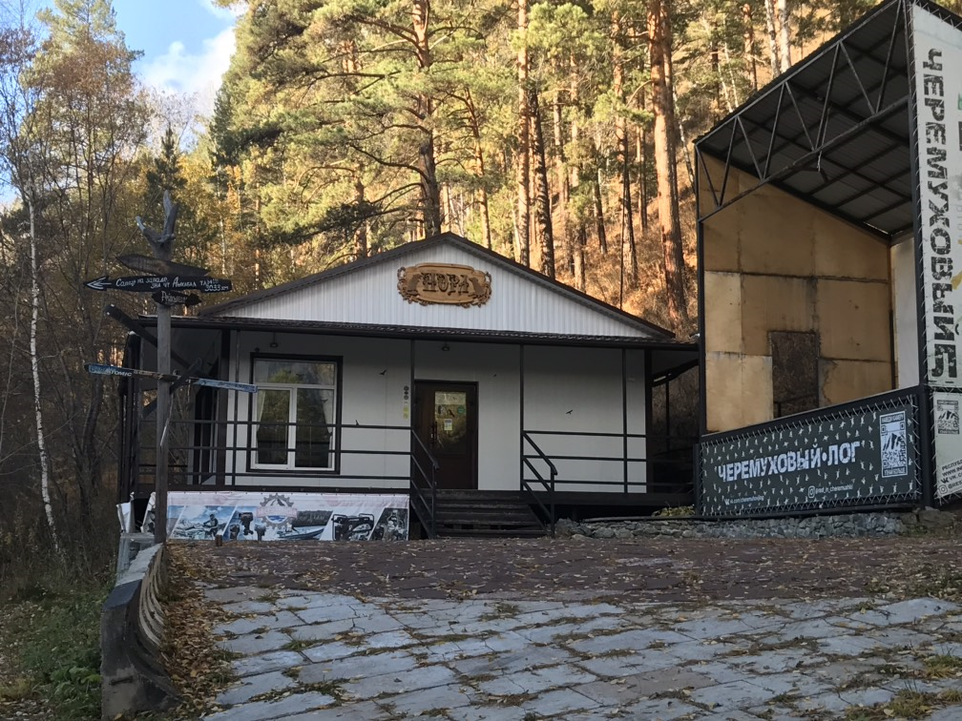

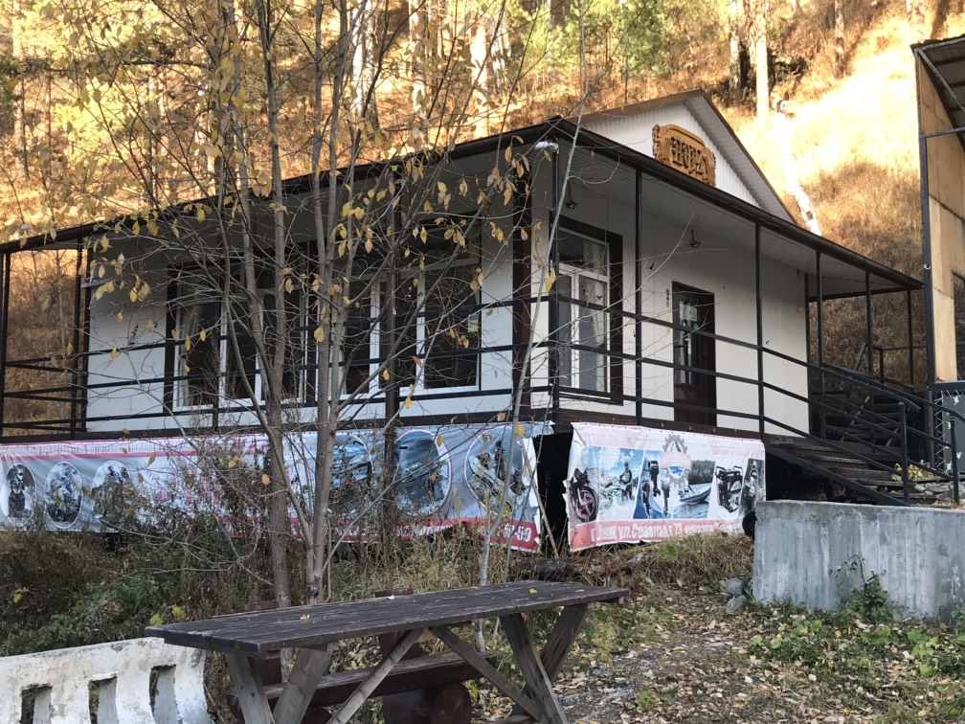

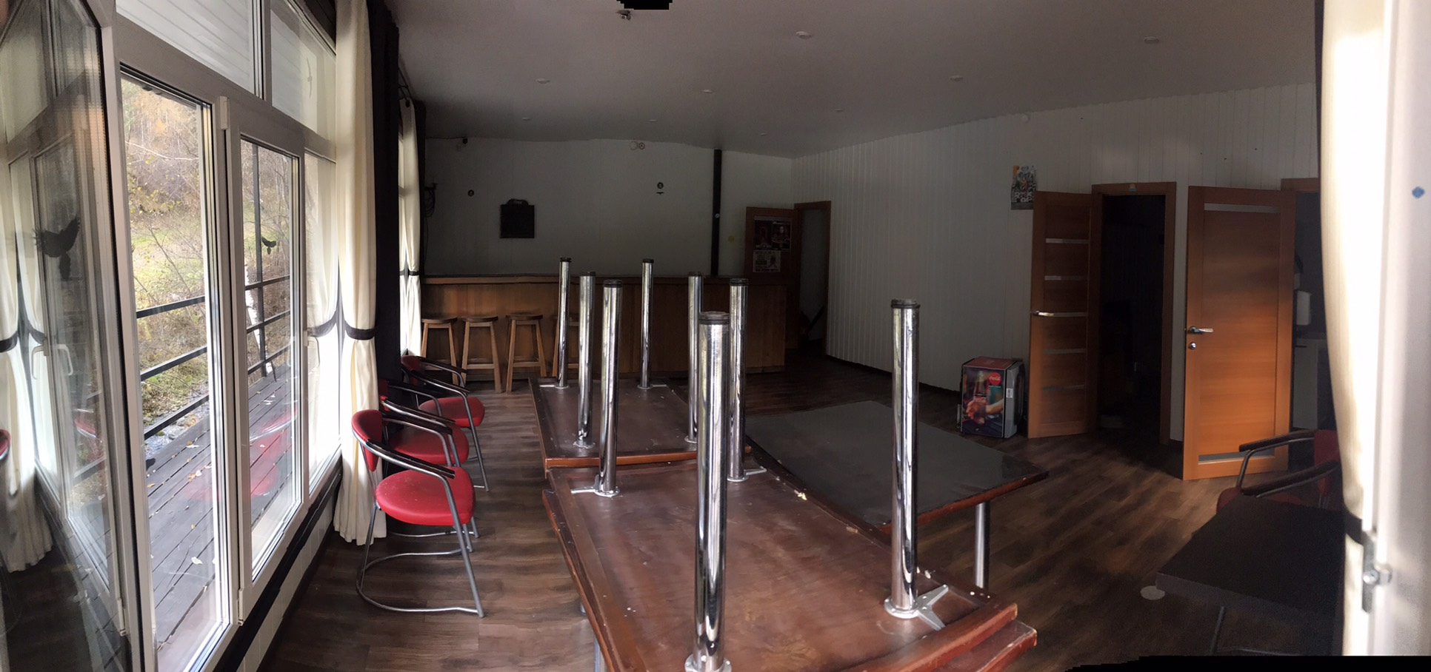

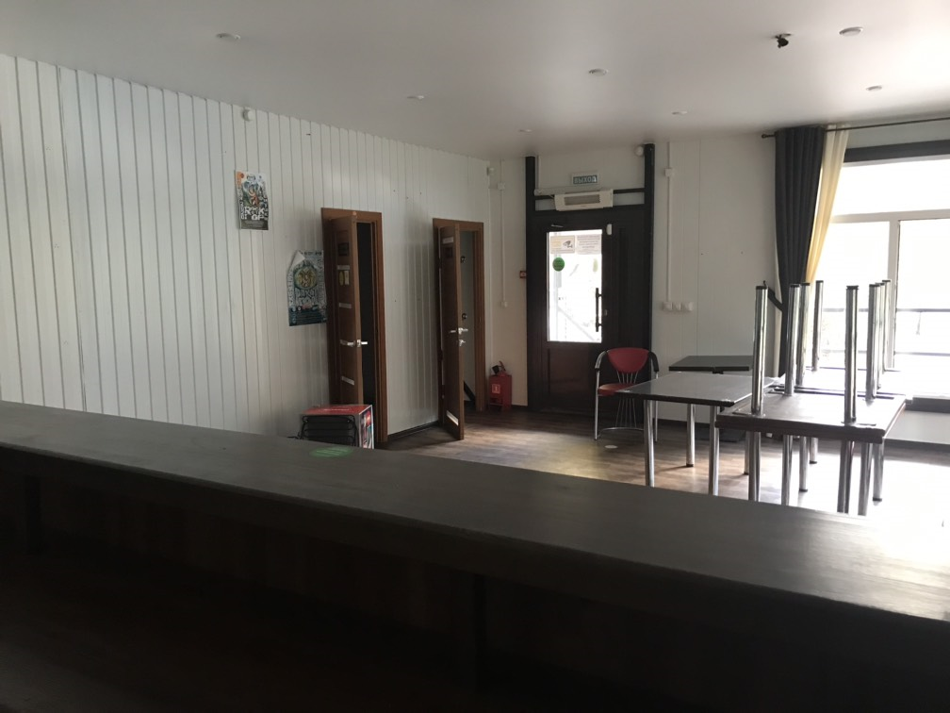

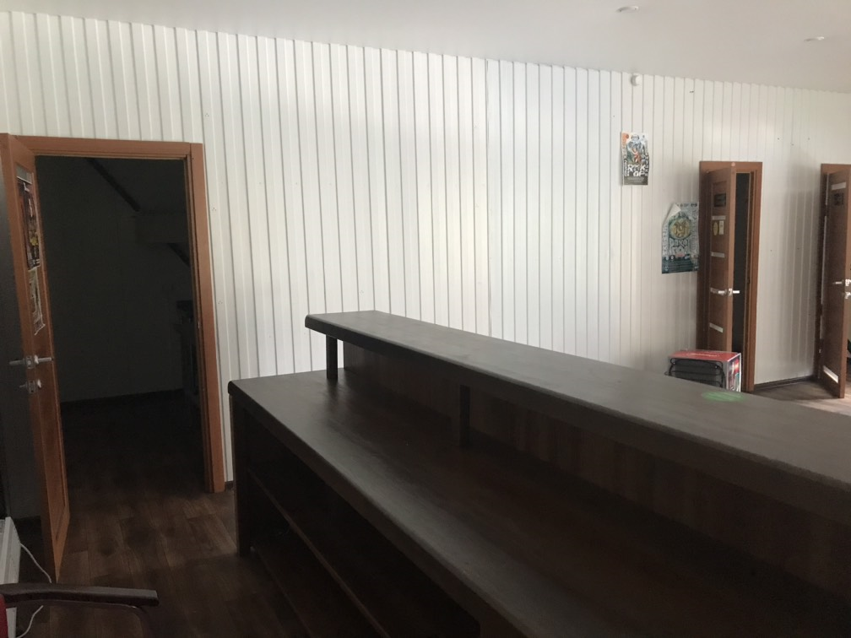

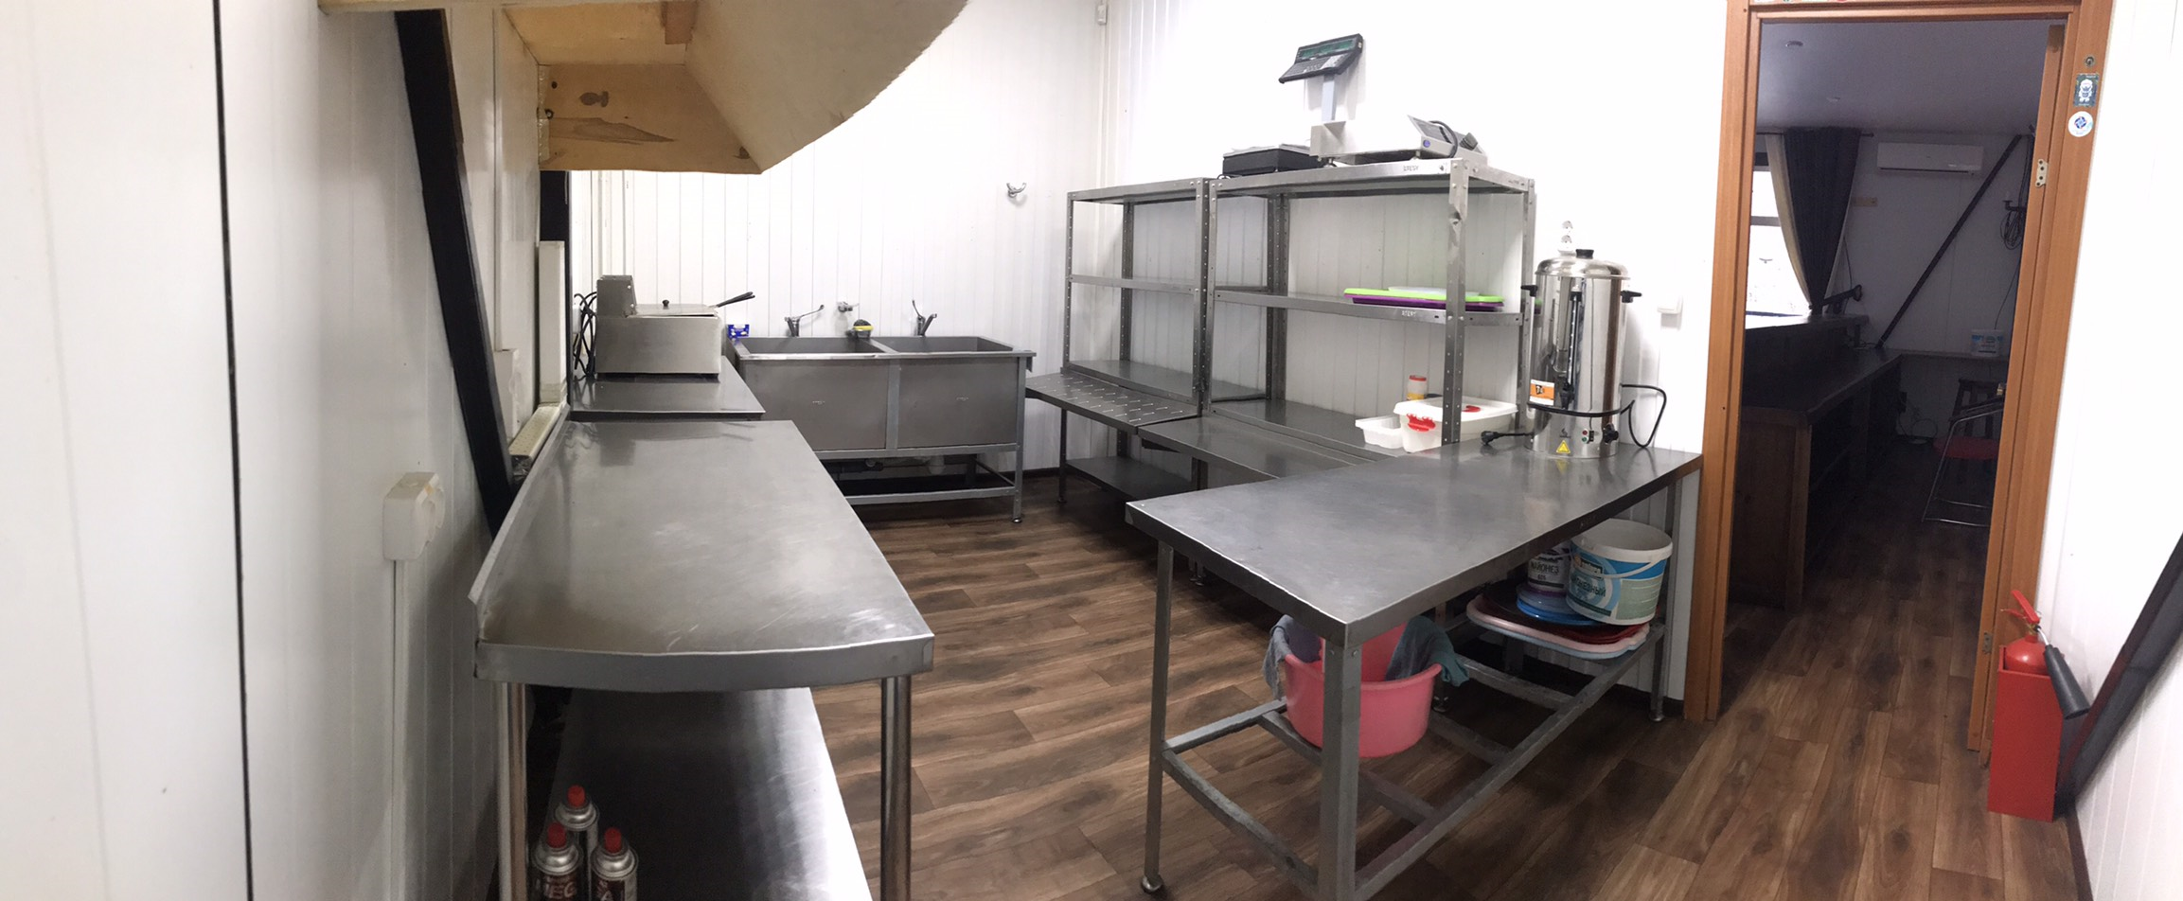

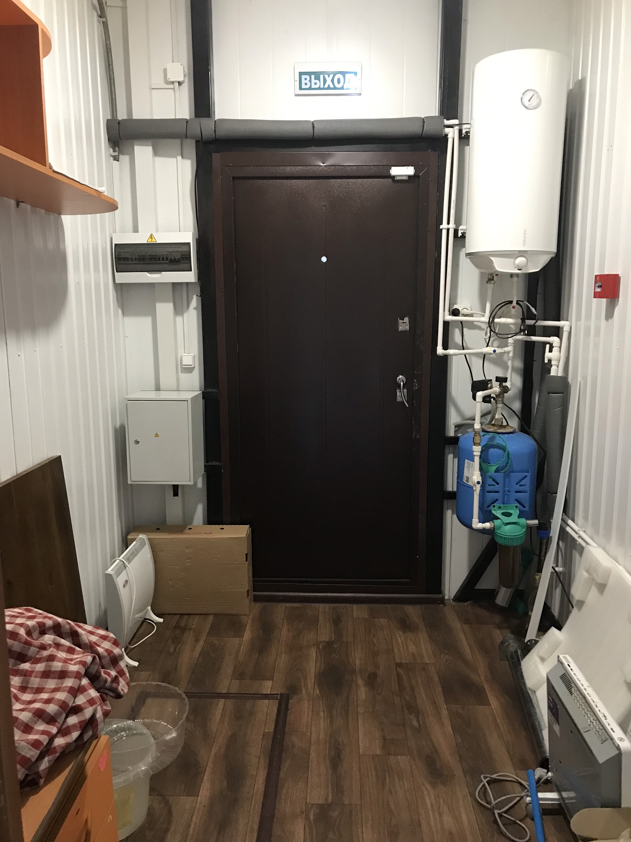
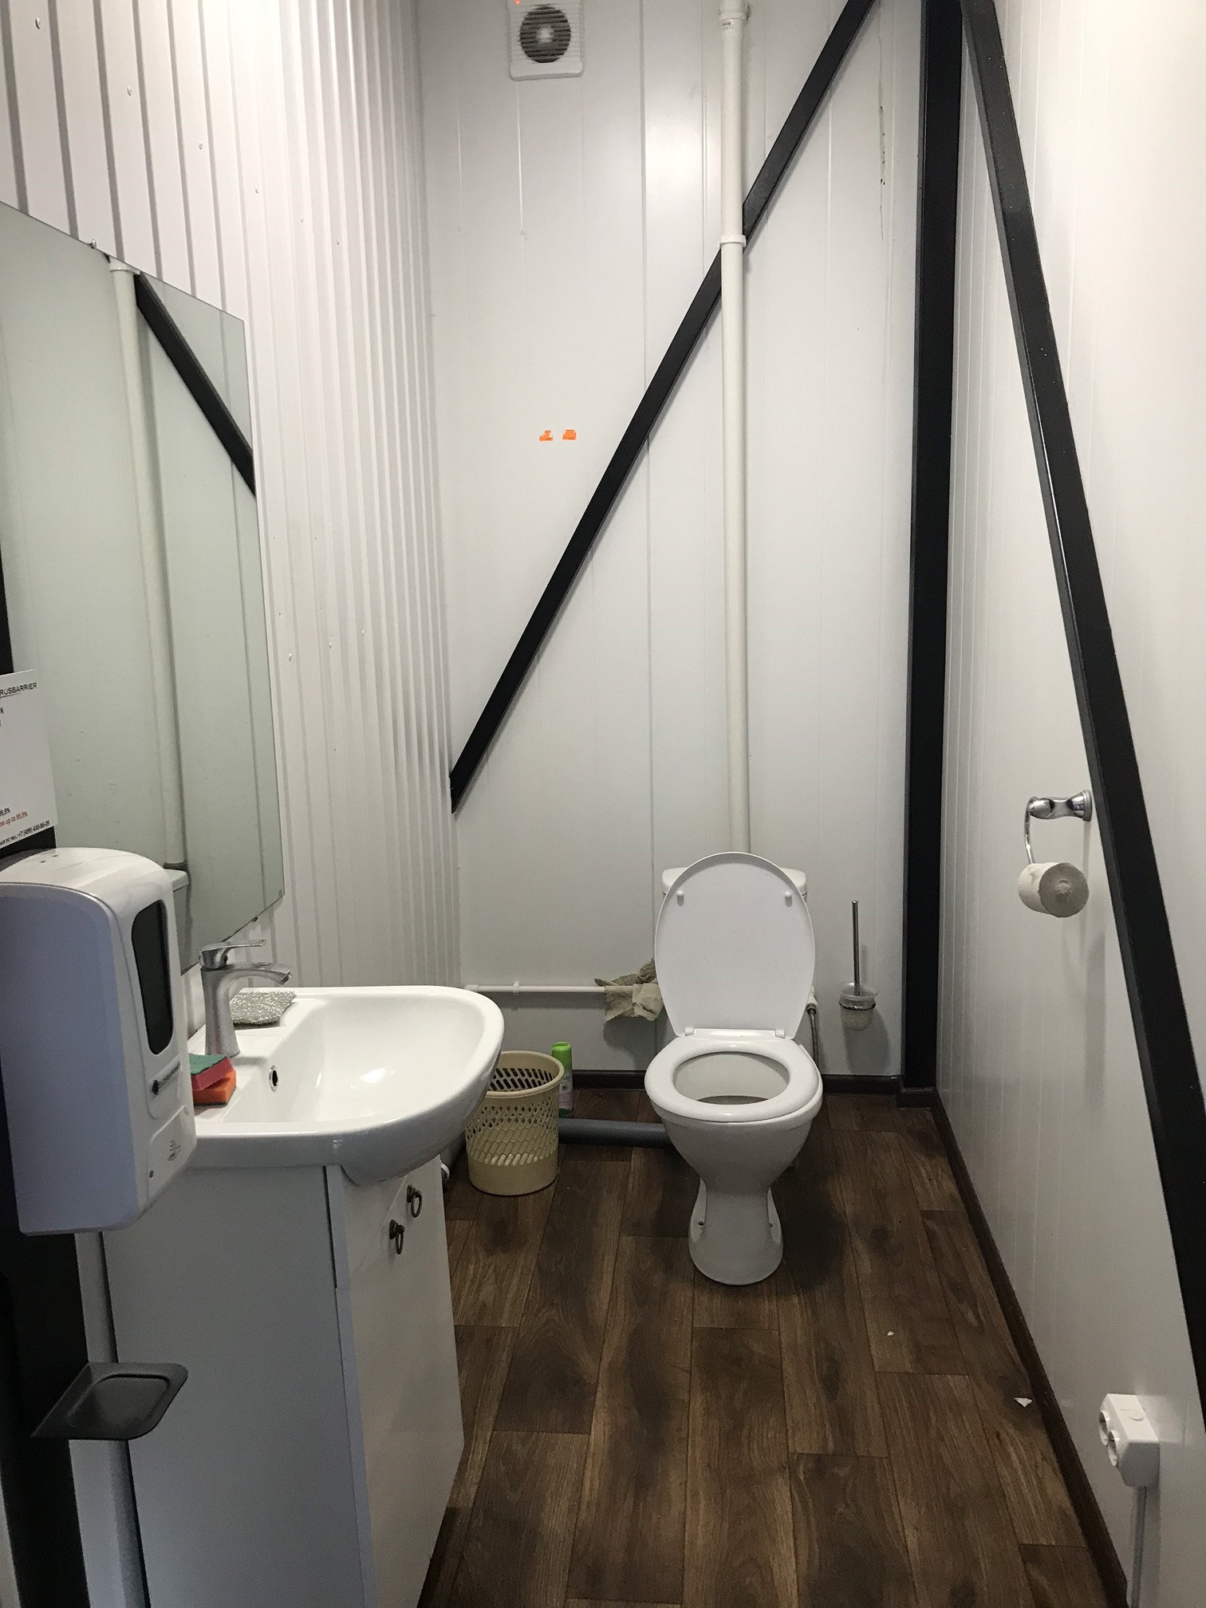

Приложение № 2

ПРОЕКТ ДОГОВОРА АРЕНДЫ ИМУЩЕСТВА

Пояснения к проекту Договора аренды имущества:
- все положения проекта Договора являются существенными условиями для Арендодателя;
- любые предоставляемые Заявителем / Участником разногласия по условиям настоящего проекта Договора носят статус «желательных», и в случае если Арендодатель не примет указанные разногласия, Заявитель / Участник будет обязан заключить Договор на условиях исходного проекта Договора;
- Арендодатель оставляет за собой право рассмотреть и принять перед подписанием договора предложения и дополнительные (не носящие принципиального характера) изменения к Договору. В случае если стороны Договора не придут к соглашению об этих изменениях, они будут обязаны подписать Договор на условиях, изложенных в Документации.

Договор аренды имущества
№ ___________________

г. Саяногорск | «____» ___________ 20____ г.
Акционерное общество «Центр сервисного облуживания Саяно-Шушенской ГЭС имени П.С. Непорожнего» (АО «ЦСО СШГЭС), в лице Генерального директора Кормилкина Алексея Ивановича, действующего на основании Устава, именуемое в дальнейшем «Арендодатель», с одной стороны, и ________________, именуемое в дальнейшем «Арендатор», в лице_________, действующего на основании ________ с другой стороны, совместно именуемые «Стороны», по отдельности – «Сторона», заключили настоящий Договор о нижеследующем:

1. ПРЕДМЕТ ДОГОВОРА
1.1. Арендодатель передает, а Арендатор принимает за плату во временное владение и пользование (аренду) Здание, общей площадью 68,00 кв.м., расположенное по адресу: Республика Хакасия, г. Саяногорск, р.п. Черемушки, 27А территория Горнолыжного комплекса «Черёмуховый лог, для использования в качестве пункта общественного питания посетителей ГК «Черемуховый лог».
1.2. Технические характеристики Здания указаны в Приложение № 1 к настоящему Договору - Акте приема – передачи Здания.

2. ПЕРЕДАЧА ЗДАНИЯ
2.1. Передача Здания Арендодателем и принятие его Арендатором осуществляются по акту приема - передачи, являющегося неотъемлемой частью настоящего Договора (Приложение № 1 к Договору).
В указанном акте должно быть подробно указано техническое состояние Здания в целом, помещений в нем, наличие вспомогательного оборудования, коммуникаций и иная информация, характеризующая Здание на дату сдачи его в аренду.
2.2.Обязательство Арендодателя передать Здание Арендатору считается исполненным после предоставления его Арендатору в пользование и подписания Сторонами акта приема-передачи.
2.3.Уклонение одной из Сторон от подписания акта приема-передачи Здания рассматривается как отказ соответственно Арендодателя от исполнения обязанности по передаче имущества, а Арендатора - от принятия имущества.
2.4. При прекращении настоящего Договора аренды, Здание должно быть возвращено Арендодателю с соблюдением правил, предусмотренных п. 2.1, по Акту возврата Здания, являющегося неотъемлемой частью настоящего Договора (Приложение № 2 к Договору).

3. АРЕНДНАЯ ПЛАТА И ПОРЯДОК РАСЧЕТОВ
3.1. Ежемесячный размер арендной платы в соответствии с протоколом результатов аукциона № ____ от _____, по настоящему договору составляет _______ (в том числе НДС 20%).
3.2. Арендная плата в первом и последнем месяце, если они являются не полными, рассчитывается пропорционально фактическому количеству дней аренды в календарном месяце, исходя из 365 (Трехсот шестидесяти пяти) календарных дней в году.
3.3. В Арендную плату, указанную в п. 3.1. Договора, включены расходы: отчисления на амортизацию здания, плата за пользование земельным участком, необходимым для использования Здания в соответствии с Договором, налог на имущество, страхование имущества.
3.5. Арендатор отдельно оплачивает Арендодателю стоимость коммунальных услуг, потребленных Арендодателем за месяц.
Указанная стоимость определяется в следующем порядке:
- расходы на электроэнергию, ассенизаторские услуги;
- обращение с твердыми коммунальными отходами на основании счета, полученного от регионального оператора по обращению с твердыми коммунальными отходами.
Оплата коммунальных платежей производится на основании счета, выставляемого Арендодателем, с приложением копий счетов ресурсоснабжающих организаций и регионального оператора по обращению с твердыми коммунальными отходами, в течение 5 (пяти) рабочих дней после его получения.
3.6. Начисление Арендной платы осуществляется с даты подписания Сторонами акта приема-передачи Здания.
3.7. Арендная плата вносится Арендатором ежемесячно в валюте Российской Федерации на расчетный счет Арендодателя, указанный в пункте 18 настоящего Договора.
3.8. Арендная плата за текущий месяц уплачивается Арендатором на основании счета, выставленного Арендодателем в течение 30 (Тридцати) календарных дней после его получения. Арендодатель обязан представить Арендатору счет на оплату аренды в течение 5 (Пяти) календарных дней по окончании каждого календарного месяца аренды.
3.9. Обязательства по оплате денежных средств за пользование Зданием считаются выполненными Арендатором с даты списания денежных средств с расчетного счета Арендатора.
3.10. Арендатор по соглашению с Арендодателем может внести Арендную плату за любой срок в пределах Договора досрочно. В случае последующего изменения ставки Арендной платы Сторонами осуществляется соответствующая сверка платежей с последующей доплатой недостающей суммы.

4. ЦЕНА ДОГОВОРА
4.1. Арендная плата за весь период действия Договора (далее - Цена Договора) составляет _________________(__________________) рублей 00 копеек, в том числе НДС 20%.

5. ПОРЯДОК СДАЧИ-ПРИЕМКИ УСЛУГ
5.1. Арендодатель обязуется ежемесячно, не позднее 5-го числа месяца, следующего за отчетным предоставить Арендатору подписанный со своей стороны Акт сдачи-приемки оказанных Услуг на аренду в 2 (Двух) экземплярах по форме Приложения № 3 к настоящему Договору.
5.2. В течение 5 (Пяти) рабочих дней с момента получения от Арендодателя Акта сдачи - приемки услуг на аренду Арендатор:
5.2.1. подписывает Акт сдачи-приемки Услуг на аренду и возвращает 1 (Один) его экземпляр Арендодателю либо,
5.2.2. заявляет письменный мотивированный отказ от подписания Акта сдачи-приемки оказанных Услуг на аренду (с указанием перечня выявленных недостатков и сроков их устранения) и направляет его Арендодателю.
5.3. Арендодатель устраняет выявленные недостатки своими силами и за свой счет. Повторное подписание Акта сдачи-приемки услуг на аренду производится в порядке, предусмотренном настоящим разделом.
5.4. Услуги считаются оказанными Арендодателем и принятыми Арендатором с момента подписания Сторонами Акта сдачи-приемки оказанных Услуг на аренду.
5.5. Арендодатель обязан представить Арендатору счет-фактуру, выставленный в сроки и оформленный в порядке, установленном законодательством Российской Федерации. В случае нарушения Арендодателем данного требования он обязан произвести замену счета-фактуры в течение 3 рабочих дней с даты получения соответствующего письменного требования Арендатора. В случае непредставления Арендодателем в течение 5 календарных дней с даты получения авансового платежа счета-фактуры, подтверждающего право Арендатора на вычет НДС, уплаченного дополнительно к такому авансу, Арендодатель обязан в тот же срок возвратить Арендатору разницу между суммой, фактически перечисленной Арендатором, и суммой соответствующего авансового платежа, взятого без учета НДС.

6. ПОРЯДОК ВОЗВРАТА ЗДАНИЯ
6.1. По истечении срока действия или расторжении Договора, Арендатор обязан освободить Здание и вернуть его Арендодателю по Акту возврата Здания (Приложение 2 к настоящему Договору), в пригодном для эксплуатации состоянии с учетом нормального износа.
6.2. Если Здание возвращено Арендодателю с недостатками, возникшими по вине Арендатора, которые не являются следствием нормального износа, Арендатор обязан оплатить Арендодателю стоимость восстановительного ремонта по их устранению. Такие недостатки отражаются Сторонами в Акте возврата Здания. Стоимость восстановительного ремонта по устранению недостатков (Смета затрат), согласовывается Сторонами и подтверждается Арендодателем документально.

7. ПРАВА И ОБЯЗАННОСТИ СТОРОН
7.1. Арендодатель обязан:
7.1.1. Предоставить Арендатору во временное владение и пользование Здание по Акту приема-передачи в пригодном для эксплуатации состоянии для использования в установленных настоящим Договором целях в срок, указанный в Договоре;
7.1.2. Обеспечивать беспрепятственный доступ работников и заказчиков Арендатора в Здание;
7.1.3. Строго соблюдать конфиденциальность сведений о деятельности Арендатора, его клиентах, не разглашать коммерческую тайну, связанную с деятельностью Арендатора, как в период действия настоящего Договора, так и после его прекращения в течение 3 (Трех) лет после прекращения его действия;
7.1.4. Оказывать Услуги качественно, в полном объеме, на высоком профессиональном уровне и в установленные Договором сроки;
7.1.5. Регулярно информировать Арендатора о ходе оказания Услуг. По требованию Арендатора представлять промежуточные отчеты о ходе оказания Услуг по настоящему Договору;
7.1.6. Своевременно сообщать Арендатору о возникновении обстоятельств, способных негативно повлиять на оказание Услуг по настоящему Договору.
7.2. Арендодатель вправе:
7.2.1. Контролировать использование Здания Арендатором. Осуществлять в согласованное с Арендатором время проверки состояния Здания, выполнения правил противопожарной безопасности, санитарных норм, природоохранного законодательства. Действия Арендодателя не должны создавать препятствия правомерной деятельности Арендатора и причинять ему ущерб;
7.2.2. Приостанавливать работы, ведущиеся Арендатором в помещениях Здания с нарушением законодательства и (или) условий настоящего Договора;
7.2.3. Обращаться в письменном виде к Арендатору за предоставлением информации и материалов, имеющихся в наличии у Арендатора, необходимых для оказания Услуг.
7.3. Арендатор обязан:
7.3.1. Принять во временное владение и пользование Здание по Акту приема-передачи в пригодном для эксплуатации состоянии для использования в установленных настоящим Договором целях.
7.3.2. Своевременно вносить Арендную плату за пользование Зданием в размере, порядке, сроки и на условиях, определенными Договором, независимо от фактического пользования помещениями в Здании.
7.3.3. Использовать Здание исключительно по назначению, в соответствии с условиями настоящего Договора.
7.3.4. В случае аварии, в результате которой может быть причинен материальный ущерб той или другой Стороне, немедленно вызвать полномочного представителя Арендодателя для принятия мер по устранению аварии и участия в составлении необходимых Актов, а также принять меры по предотвращению угрозы дальнейшего разрушения или повреждения отдельных помещений.
7.3.5. Неукоснительно соблюдать требования Правил пожарной безопасности РФ (ППБ-01-03).
7.3.6. Обеспечить беспрепятственный допуск в Здание представителей Арендодателя на условиях, определенных Договором.
7.3.7. Принять оказанные Арендодателем Услуги и оплатить их своевременно и в полном объеме на условиях, предусмотренных настоящим Договором.
7.3.8. Не производить без письменного согласия Арендодателя внутреннюю перепланировку помещений Здания, не переносить систему электропроводки и другое инженерное оборудование, обеспечивающее эксплуатацию помещений Здания. Улучшения помещений, в том числе перепланировка, требующие согласования в соответствующих государственных органах и учреждениях, производятся Арендатором только после получения таких согласований, а также согласия Арендодателя. Арендатор своими силами и за свой счет производит необходимые согласования, Арендодатель со своей стороны обязуется подписать и предоставлять требующиеся от него для согласования в соответствующих государственных органах и учреждениях документы.
7.3.9. В случае возврата Здания Арендодателю в состоянии, требующем ремонтных работ (устранения ущерба отделке и/или оборудованию помещений), Арендатор обязуется возместить Арендодателю стоимость работ по приведению Здания (внутренних помещений) в первоначальное состояние.
7.3.10. Не позднее 5 (пяти) рабочих дней с момента прекращения права аренды Здания возместить Арендодателю затраты, которые Арендодатель вынужден будет осуществить для приведения Здания (внутренних помещений) в состояние, в котором Здание (внутренние помещения) были до передачи их Арендатору (с учетом нормального износа).
7.4. Арендатор вправе:
7.4.1. Арендатор, в случае надлежащего исполнения своих обязанностей, имеет преимущественное право перед другими лицами на заключение Договора аренды Здания по истечении срока действия Договора на новый срок.
7.4.2. В любое время осуществлять контроль за ходом оказания Арендодателем Услуг, указывать Арендодателю на выявленные недостатки, требовать их устранения.
7.5. Арендатор не вправе:
7.5.1. Хранить в помещениях Здания вещи, изъятые из оборота, ядовитые, или опасные вещества, или предметы, а также, без согласования с Арендодателем, хранить иное имущество, для хранения которого законодательством установлен особый порядок.

8. УЛУЧШЕНИЯ
8.1 Все неотделимые без вреда для Помещения улучшения, произведенные Субарендатором в Помещении за счет его собственных средств, остаются собственностью Арендодателя. Субарендатор обязан после прекращения срока действия Договора передать Арендодателю всю документацию на такие неотделимые улучшения.
8.2. В случае, когда Субарендатор произвел за счет собственных средств и с согласия Арендодателя улучшения Помещения, неотделимые без вреда для имущества, Субарендатор не имеет права после прекращения Договора на возмещение стоимости этих улучшений, если иное не предусмотрено соглашением Сторон.

9. ОТВЕТСТВЕННОСТЬ СТОРОН
9.1. За невыполнение или ненадлежащее выполнение обязательств по Договору Стороны несут ответственность в соответствии с законодательством Российской Федерации и Договором.
9.2. В случае нарушения Арендатором срока оплаты Арендной платы, Арендодатель вправе потребовать уплаты Арендатором исключительной неустойки в размере 0,1 (ноль целых и одна десятая) процента от несвоевременно оплаченной суммы за каждый день просрочки, но, несмотря на любые иные условия, не более 5 (пяти) процентов от несвоевременно оплаченной суммы.
9.3. Предусмотренная Договором неустойка является штрафной. Убытки подлежат возмещению в полной сумме сверх неустойки.
9.3. Неустойка и/или иные штрафные санкции за ненадлежащее исполнение (неисполнение) Арендатором обязательств по внесению предварительной оплаты (аванса) не устанавливается.
9.4. За непредставление Арендодателем Здания в установленный Договором срок, Арендатор вправе потребовать уплаты Арендодателем штрафной неустойки в размере 0,1 (ноль целых и одна десятая) процента от цены Договора за каждый день просрочки.
9.5. Ответственность Арендатора за причиненные Арендодателю убытки ограничивается реальным ущербом, но не более стоимости арендной платы в месяц, указанной в п.3.1. настоящего Договора.
9.6. Уплата пеней и штрафов не освобождает Стороны от выполнения обязательств и устранения нарушений.
9.7. В случае нарушения Арендодателем обязательств по передачи Здания на срок свыше 60 календарных дней, Арендатор имеет право расторгнуть Договор в одностороннем внесудебном порядке, а также потребовать возмещения убытков. При этом Арендатор также вправе возвратить Арендодателю имущество (имущественные права) и / или результаты работ, ранее принятые по Договору, и потребовать возврата уплаченных денежных средств.
9.8. Если в результате составления и выставления Арендодателем счетов-фактур с нарушением порядка и требований, установленных законодательством Российской Федерации, Арендатор понес расходы, связанные с начислением налоговыми органами по такому основанию сумм НДС, пеней и налоговых санкций, Арендодатель обязан компенсировать Арендатору сумму таких расходов. Основанием для компенсации являются решения налоговых органов, вынесенные по итогам проведения мероприятий налогового контроля. Сумма расходов компенсируется Арендодателем в течение 10 (десяти) рабочих дней с даты получения соответствующего письменного требования Арендатора. В случае нарушения Арендодателем сроков, предусмотренных пунктом 5.5. Договора, Арендатор также имеет право требовать от Арендодателя уплаты штрафа в размере 50 000 (пятидесяти тысяч) рублей за каждый случай нарушения.
9.9. Уступка прав (требований), принадлежащих Арендодателю на основании Договора, допускается только с предварительного письменного согласия Арендатора.

10. ОБСТОЯТЕЛЬСТВА НЕПРЕОДОЛИМОЙ СИЛЫ (ФОРС-МАЖОР)
10.1. Стороны освобождаются от ответственности за частичное или полное неисполнение обязательств по Договору, если это неисполнение явилось следствием обстоятельств непреодолимой силы, возникших после заключения Договора в результате событий чрезвычайного характера, которые Стороны не могли ни предвидеть, ни предотвратить разумными мерами, а именно: стихийные бедствия, пожары, наводнения, землетрясения, военные действия, забастовки, гражданские беспорядки, изменения в законодательстве Российской Федерации, а также принятие обязательных к исполнению нормативных актов, препятствующих одной из Сторон исполнить свои обязательства по Договору.
10.2. Сторона имеет право ссылаться на обстоятельства, упомянутые в п. 10.1 Договора, (далее - форс-мажорные обстоятельства или обстоятельства форс-мажора) только в случае, если такие обстоятельства непосредственно повлияли на возможность исполнения этой Стороной условий Договора.
10.3. Сторона, для которой наступили обстоятельства невозможности исполнения своих обязательств по Договору, должна письменно известить другую Сторону о наступлении и планируемом прекращении вышеуказанных обстоятельств, но не позднее 5 (Пяти) календарных дней с даты их возникновения.
10.4. Извещение об обстоятельствах форс-мажора, не сделанное в течение указанного срока, лишает соответствующую Сторону права в дальнейшем ссылаться на эти обстоятельства как на основание, освобождающее от ответственности за неисполнение либо ненадлежащее исполнение обязательств по Договору.
10.5. Письменное уведомление Торгово-промышленной палаты является достаточным подтверждением о действии и длительности форс-мажорных обстоятельств.
10.6. В случае если форс-мажорные обстоятельства и их последствия продолжают действовать более 30 (Тридцати) календарных дней или, когда при наступлении таких обстоятельств становится ясно, что их последствия будут действовать более этого срока, стороны в возможно короткий срок проведут переговоры с целью выявления приемлемых для обеих Сторон альтернативных способов исполнения Договора.

11. СРОК ДЕЙСТВИЯ ДОГОВОРА
11.1. Срок действия договора 1 (Один) календарный год, течение срока аренды начинается с даты подписания Сторонами Акта приема-передачи Здания по форме Приложения № 3 к Договору.

12. ИЗМЕНЕНИЕ И РАСТОРЖЕНИЕ ДОГОВОРА
12.1. Изменение и дополнение Договора возможно по письменному соглашению Сторон.
12.2. Договор может быть расторгнут любой из Сторон досрочно в одностороннем порядке с обязательным письменным предупреждением другой Стороны не менее чем за 1 (Один) месяц до даты предполагаемого расторжения.

13. КОНФИДЕНЦИАЛЬНОСТЬ
13.1. Под конфиденциальной информацией (далее – «Информация») для целей Договора понимается любая информация, передаваемая Арендатором Арендодателю в устной либо документарной форме, в виде электронного файла, в любом другом виде, а также полученная Арендодателем самостоятельно в ходе визитов на территорию Арендатора в процессе проведения переговоров, заключения и исполнения Договора, в отношении которой соблюдаются следующие условия:
данная Информация имеет действительную или потенциальную коммерческую ценность для Арендатора в силу неизвестности ее третьим лицам;
данная Информация не относится к категории общедоступной или обязательной к раскрытию Арендатором в соответствии с законодательством Российской Федерации.
13.2. Условия Договора и сам факт его заключения составляют Информацию в той части, в которой такие обстоятельства не были известны третьим лицам на момент заключения Договора в рамках, проводимых Арендатором закупочных процедур.
13.3. Информация может содержаться в письмах, отчетах, аналитических материалах, справках, результатах исследований, схемах, графиках, спецификациях и других документах, оформленных как на бумажных, так и на электронных носителях.
13.4. На документ, содержащий Информацию, Арендатором может быть нанесен гриф «Коммерческая тайна» с указанием обладателя этой информации.
13.5. Информация, подлежащая сохранению в тайне и неразглашению, может включать в себя, без ограничения приведенным перечнем:
финансовую отчетность;
учетные регистры бухгалтерского учета;
бизнес-планы;
договоры и соглашения, заключаемые или заключенные непосредственно Арендатором либо в его пользу, а также информацию и сведения, содержащиеся в данных договорах и соглашениях;
сведения о финансовых, правовых, организационных и других взаимоотношениях между Арендатором и его аффилированными лицами или контрагентами;
сведения о находящихся на регистрации товарных знаках Арендатора, а также об объектах интеллектуальной собственности Арендатора, сведения о которых не являются опубликованными;
сведения о Поставщиках, поставщиках оборудования, сырья и материалов, а также сведения о покупателях продукции и их аффилированных лицах;
сведения об объемах производства и/или реализации продукции и услуг Арендатора или его аффилированных лиц;
материалы обобщения, анализа, оценки, иных действий по обработке вышеуказанной Информации и документов.
13.6. Арендодатель обязан безусловно обеспечить защиту и сохранение конфиденциальности Информации в течение срока действия Договора и в течение 3 (трех) лет после прекращения его действия, в том числе:
13.6.1. не разглашать, не обсуждать содержание, не предоставлять копий, не публиковать и не раскрывать в какой-либо иной форме третьим лицам Информацию без получения предварительного письменного согласия Арендатора, если иное не предусмотрено законодательством Российской Федерации и п. 14.6.7 Договора;
13.6.2. принимать меры предосторожности, обычно используемые для защиты такого рода информации в деловом обороте, однако, если в организации Арендатора используются меры защиты информации, обеспечивающие уровень ее защиты выше, чем тот, который является обычным для существующих условий делового оборота, то Арендодатель обязан использовать в отношении защиты Информации обычно используемые им меры защиты;
13.6.3. использовать Информацию исключительно для целей, для которых она был предоставлена;
13.6.4. не осуществлять действий (бездействия), результатом которых может быть несанкционированное раскрытие Информации третьим лицам;
13.6.5. в случае возникновения угрозы несанкционированного раскрытия Информации, немедленно, но в любом случае не позднее следующего рабочего дня, уведомить об этом Арендатора, а также обеспечить содействие, которое потребует Арендатор для предотвращения несанкционированного раскрытия;
13.6.6. по требованию Арендатора уничтожить всю Информацию, которую будет невозможно передать Арендатору по его запросу или которая будет находиться на технических средствах Арендодателя.
13.6.7. раскрывать Информацию только своим работникам, акционерам, членам Совета Директоров и аудиторам только в случае служебной необходимости в объеме, требуемом для исполнения Договора, оставаясь ответственным за действия таких лиц, как за свои собственные;
13.6.8. не разглашать третьим лицам факта передачи или получения Информации.
13.7. Арендодатель, нарушивший условия настоящего раздела Договора, возмещает Арендатору все понесенные расходы и убытки, вызванные таким нарушением, в течение 10 (десяти) дней с даты получения соответствующего требования.
13.8. Арендодатель обязуется в договорах с субподрядчиками обеспечить повторение условий Договора в части соблюдения режима конфиденциальности.
Условия защиты конфиденциальной информации, представляемой Арендатором Арендодателю, могут быть урегулированы отдельно заключаемым Сторонами соглашением.

14.РАЗРЕШЕНИЕ СПОРОВ
14.1. Все споры и разногласия, возникающие между Сторонами по Договору или в связи с ним, разрешаются путем переговоров между Сторонами.
14.2. Все споры, разногласия и требования, возникающие из Договора или в связи с ним, в том числе связанные с его заключением, изменением, исполнением, нарушением, расторжением, прекращением и действительностью, не урегулированные Сторонами путем проведения переговоров, подлежат разрешению в Арбитражном суде Республики Хакасия.

15. ЗАКЛЮЧИТЕЛЬНЫЕ ПОЛОЖЕНИЯ
15.1. Настоящий Договор составлен на русском языке, в 2 (Двух) подлинных экземплярах, обладающих равной юридической силой, по 1 (Одному) экземпляру для каждой из Сторон, Стороны подтверждают, что получили по 1 (Одному) экземпляру настоящего Договора, с его условиями ознакомлены и согласны.
15.2. Стороны обязуются в течение 3 (Трех) рабочих дней со дня изменения письменно информировать друг друга об изменении своего места нахождения, адрес для почтовой корреспонденции, банковских реквизитов, а также обо всех других происшедших изменениях, имеющих существенное значение для полного и своевременного исполнения обязательств по настоящему Договору. Все действия, совершенные Сторонами по адресам и банковским реквизитам, указанным в настоящем Договоре, до поступления уведомлений об их изменении, считаются совершенными надлежащим образом и засчитываются в счет исполнения обязательств по настоящему Договора.
15.3. В случаях, не предусмотренных настоящим Договором, Стороны руководствуются действующим законодательством.
15.4. Приложения к Договору: Приложение №1 - План-схема помещения. Приложение № 2 – Расчет ежемесячной арендной платы.
15.5. Все дополнения и приложения являются неотъемлемой частью Договора.

16. СПИСОК ПРИЛОЖЕНИЙ
16.1. Приложение № 1 – Акт приема-передачи Здания (форма);
16.2. Приложение № 2 – Акт возврата Здания (форма);
16.3. Приложение № 3 – Акт сдачи-приемки услуг на аренду (форма).

18. АДРЕСА И РЕКВИЗИТЫ СТОРОН
Арендодатель: АО «ЦСО СШГЭС»
Юридический адрес: Россия, Республика Хакасия, г. Саяногорск, рп.. Черемушки
ОРГН 1031900677324
ИНН/КПП 1902018368/КПП 190201001
р/счет 40702810071000095907
Абаканское отделение № 8602 ПАО «Сбербанк» г. Абакан
к/счет 30101810500000000608
БИК 049514608

Арендатор:

Арендодатель:  Генеральный директор  АО «ЦСО СШГЭС»  _____________________ Кормилкин А.И. | Арендатор:  ________________________/

Приложение №1
к Договору аренды имущества
№ ____ от «___»______ 2022г.

начало формы

Акт приема-передачи Здания (форма)

г. _____ «__»__________ ____ г.

___________________________________, именуем___ в дальнейшем «Арендодатель», в лице ____________________________________________, действующего на основании ________________________________________, с одной стороны, и ________________________________________, именуем__ в дальнейшем «Арендатор», в лице ____________________________________________________, действующего на основании ______________________________, с другой стороны, составили настоящий Акт о нижеследующем:

В целях исполнения Договора аренды имущества № _____ от _______________ ___ г. Арендодатель передает, а Арендатор принимает в аренду здание.
Здание находится по адресу: ___
Общая площадь здания: ________заполнить______ кв. м.
Общее состояние здания: ________________________________________.
Выявленные недостатки здания: __________________________________.
____________________________________________________________.
Общее состояние помещений в здании: ____________________________.
Выявленные недостатки помещений в здании: _____________________
_______________________________________________________________.
В здании имеются следующие инженерные коммуникации: ____заполнить____________________________________________________.
Общее состояние инженерных коммуникаций: ______________________.

Настоящий Акт приема-передачи составлен на дату фактической передачи в 2 (Двух) экземплярах, имеющих одинаковую юридическую силу, по одному для каждой Стороны.

Арендодатель:  _____________________ /_________________/ | Арендатор:  _____________________ /_________________/

конец формы

Арендодатель:  Генеральный директор  АО «ЦСО СШГЭС»  _____________________ Кормилкин А.И. | Арендатор:  ________________________/

Приложение №2
к Договору аренды имущества
№ ____ от «___»______ 2022г.

начало формы

Акт возврата Здания (форма)

г. _________ «____»_________ 20__г.

____________________, именуем__ в дальнейшем «Арендодатель», в лице ____________________, действующего на основании ____________________, с одной стороны, и ____________________, именуем___ в дальнейшем «Арендатор», в лице ____________________, действующего на основании ____________________, с другой стороны, вместе именуемые Стороны, составили настоящий акт о нижеследующем:

Арендатор возвращает, а Арендодатель принимает в соответствии с условиями Договора аренды имущества от «__»___________ ____ г. № _____ здание, находящееся по адресу: _________________________, общей площадью _____ кв. м.
Техническое состояние указанного здания на момент его возврата характеризуется следующим: __________________________________________________________________
(указать состояние стен, пола, потолка, окон и др. конструкций, процент износа, необходимость проведения текущего или капитального ремонта и т.п.) и соответствует требованиям по его эксплуатации.
Здание возвращается Арендодателю в исправном состоянии, с учетом нормального износа.
Настоящий акт свидетельствует о том, что здание возвращается Арендодателю полностью в соответствии с Договором аренды имущества от «__»___________ ____ г. № ______, Стороны друг к другу претензий не имеют.
Настоящий акт составлен в двух экземплярах, имеющих равную юридическую силу, по одному для каждой из Сторон.

Арендодатель:  _____________________ /_________________/ | Арендатор:  _____________________ /_________________/
конец формы

Арендодатель:  Генеральный директор  АО «ЦСО СШГЭС»  _____________________ Кормилкин А.И. | Арендатор:  ________________________ /

Приложение №3
к Договору аренды имущества
№ ____ от «___»______ 2022г.
.

начало формы

АКТ СДАЧИ - ПРИЕМКИ УСЛУГ НА АРЕНДУ (ФОРМА)
№______ от «__»___________20__ г.
к Договору аренды имущества ________________________
№ ______________ от «__»___________20__г.

г. Саяногорск
___________________________________________ ( ____________) в лице _________________________________ ________________________, действующего на основании _________________, именуемое в дальнейшем «Арендодатель», с одной стороны, и ____________________________________ (___________________________), именуемое в дальнейшем «Арендатор», в лице ____________________, ___________________ __________________, действующего на основании _____________________________ года, с другой стороны, совместно именуемые «Стороны», по отдельности – «Сторона», заключили настоящий акт о нижеследующем:
- В соответствии с условиями Договора аренды имущества___________ № ___________ от «__»___________20___ г. Арендодатель оказал Арендатору следующие Услуги в период с «__»__________20__ г. по «__»_________20__г.:
  - Аренда Здания общей площадью ____________ кв. м (______________________________) квадратных метров, расположенного в по адресу: ________________________________
- Всего оказано Услуг на сумму _____________ (____________________) рублей_____ копеек, кроме того НДС (20%) в размере _____________ (_____________) рублей ____копеек.
- Услуги выполнены полностью, в срок и надлежащего качества. Арендатор претензий по объему, качеству и срокам оказания услуг не имеет.
- Настоящий Акт составлен в двух экземплярах, один из которых находится у Арендатора, второй – у Арендодателя.

Арендодатель:  _____________________ /_________________/ | Арендатор:  _____________________ /_________________/

конец формы

Арендодатель:  Генеральный директор  АО «ЦСО СШГЭС»  _____________________ Кормилкин А.И. | Арендатор:  ________________________ /

Приложение № 1
к Договору аренды имущества
№ _____ от __________
Перечень движимого имущества
№ п/п | Наименование объекта | Характеристики объекта | Адрес местонахождения объекта | Инвентарный номер объекта
1 | Кафе | Общая площадь – 68 кв.м.  Фундамент – сваи.  Стены –сэндвич панели.  Кровля здания шатровая – мягкая черепица.  Остекление – стеклопакет однокамерный.  Входные двери - профиль «теплый алюминий», заполнение верх однокамерный стеклопакет, низ сэндвич панель алюминиевая.  Межкомнатные двери - профиль алюминий, заполнение сэндвич панель.  Двери в санузел - профиль алюминий, заполнение сэндвич панель.  Наружная отделка металлосайдинг.  Внутренняя отделка – пластиковые панели.  Система водоснабжения автономная, емкость для хранения (еврокуб 3 шт.) расположена на чердаке, водоразбор самотеком. Горячее водоснабжение через проточный водонагреватель.  Водоотвод – септик  Электроснабжение от существующих сетей ГК «Черемуховый лог».  Отопление электрическое. | Республика Хакасия, г. Саяногорск, р.п. Черемушки, 27А территория Горнолыжного комплекса «Черёмуховый лог» | 1001
Имущество в составе здания «Кафе»
№ п/п | Наименование | Ед.изм. | Количество
1 | Весы МК-15.2-А21 электронные настольные | шт. | 1
2 | Фритюрница TEF-8L-2 | шт. | 1
3 | Электрокипятильник AIRHOT WB-15 | шт. | 1
4 | Стул барный 800 мм | шт. | 5
5 | Стойка барная | шт. | 1
6 | Огнетушители | шт. | 2
7 | Сенсорный диспенсер для антисептика с каплесборником DSK-1 | шт. | 1
8 | Тепловая завеса PECAHTA | шт. | 1
9 | Кондиционер Haier | шт. | 1
10 | Портьера размер 2*2,75 цвет молочный | шт. | 2
11 | Портьера размер 2*2,75 цвет шоколад | шт. | 2
12 | Портьера размер 3*2,75 цвет шоколад | шт. | 8
13 | Полка настенная 4000*350мм | шт. | 3
14 | Стеллаж кухонный СТКН-1200/400 4 полки | шт. | 2
15 | Стол профессиональный СП-3-1200-600 | шт. | 3
16 | Стол профессиональный СП-3/1500/600 | шт. | 1
17 | Ванна моечная двухсекционная ВСМ 2/600 | шт. | 1

Арендодатель: | Арендатор:
АО «ЦСО СШГЭС»

Приложение № 3

ТРЕБОВАНИЯ К УЧАСТНИКАМ АУКЦИОНА

Чтобы претендовать на победу в Аукционе и получить право заключить Договор с Арендодателем, Участник (Заявитель) должен отвечать нижеуказанным требованиям и в обязательном порядке включить в состав подаваемой Заявки нижеуказанные документы, подтверждающие соответствие установленным Документацией на право заключения договора аренды требованиям:

Требования к Участнику и к документам, подтверждающим соответствие Участника установленным требованиям
№ п/п | Требования к Участнику | Требования к документам, подтверждающим соответствие Участника установленным требованиям
 | Участник должен обладать полной правоспособностью и дееспособностью (если применимо) в соответствии с применимым правом и иметь право на участие в торгах (иной процедуре), а также на заключение и исполнение Договора аренды имущества на условиях, изложенных в Документации на право заключение договора аренды, не ограниченное применимым правом, каким-либо договорным или иным обязательством. | Участник – физическое лицо  - заверенные копии документов, удостоверяющих личность (все заполненные страницы);  - заверенная копия свидетельства о присвоении ИНН (при наличии);  - нотариально оформленное согласие супруга на совершение сделки по приобретению имущества (при наличии зарегистрированного брака);  - согласие антимонопольного органа на приобретение имущества, если это необходимо в соответствии с законодательством РФ.  Участник – юридическое лицо (резидент РФ)  - выписка из Единого государственного реестра юридических лиц, полученная не ранее чем за 30 (тридцать) календарных дней до даты предъявления;  - заверенные копии свидетельства о государственной регистрации юридического лица (ОГРН) и свидетельства о постановки на налоговый учет (ИНН);  - заверенные копии учредительных документов юридического лица в действующей редакции со всеми изменениями и дополнениями, зарегистрированными в установленном порядке;  - заверенные копии документов, подтверждающих полномочия единоличного исполнительного органа, действующего без доверенности от имени юридического лица (протокол органа управления об избрании/назначении, решение единственного акционера/участника, приказ о назначении, договор о передаче полномочий единоличного исполнительного органа);  - доверенность (в случае, если заявка, иные предусмотренные настоящим Положением документы юридического лица, подписываются лицом, не являющимся единоличным исполнительным органом), а в случае, если доверенность выдана в порядке передоверия - доверенность на лицо, выдавшего доверенность в таком порядке;  - письменное решение соответствующего органа управления юридического лица, разрешающее приобретение имущества, если это требуется в соответствии с учредительными документами;  - согласие антимонопольного органа на приобретение имущества, если это необходимо в соответствии с законодательством РФ.  Участник – юридическое лицо (нерезидент РФ, не имеющий обособленных подразделений (филиал, представительство и т.п.) на территории РФ)  - нотариально заверенная копия устава иностранного юридического лица;  - нотариально заверенная копия свидетельства о регистрации иностранного юридического лица или выписка из торгового реестра, либо сертификат об инкорпорации;  - документ, подтверждающий полномочия представителя, в том числе доверенность, выданная иностранным юридическим лицом, с отметкой о легализации консульским учреждением Российской Федерации либо заверенные апостилем, если освобождение от этих процедур не предусмотрено международными договорами Российской Федерации, с переводом на русский язык, заверенным в нотариальном порядке или консульским учреждением;  - письменное решение соответствующего органа управления иностранного юридического лица, разрешающее приобретение имущества, если это требуется в соответствии с учредительными документами;  - согласие антимонопольного органа на приобретение имущества, если это необходимо в соответствии с законодательством РФ.  Участник – юридическое лицо (нерезидент РФ, имеющий обособленные подразделения (филиал, представительство и т.п.) на территории РФ)  - нотариально заверенная копия устава иностранного юридического лица;  - нотариально заверенная копия свидетельства о регистрации иностранного юридического лица или выписка из торгового реестра, либо сертификат об инкорпорации;  - нотариально заверенная копия свидетельства о внесении в сводный государственный реестр аккредитованных на территории РФ представительств иностранных компаний;  - нотариально заверенная копия разрешения Торгово-промышленной палаты на открытие в РФ представительства иностранной компании (при наличии);  - нотариально заверенная копия положения о филиале, представительстве и т.п. иностранного юридического лица;  - нотариально заверенная копия свидетельства о постановке на учет в налоговом органе Российской Федерации;  - документ, подтверждающий полномочия представителя, в том числе доверенность, выданная иностранным юридическим лицом, с отметкой о легализации консульским учреждением Российской Федерации либо заверенные апостилем, если освобождение от этих процедур не предусмотрено международными договорами Российской Федерации, с переводом на русский язык, заверенным в нотариальном порядке или консульским учреждением;  - письменное решение соответствующего органа управления иностранного юридического лица, разрешающее приобретение имущества, если это требуется в соответствии с учредительными документами;  - согласие антимонопольного органа на приобретение имущества, если это необходимо в соответствии с законодательством РФ.  Участник – индивидуальный предприниматель  - выписка из Единого государственного реестра индивидуальных предпринимателей, полученная не ранее чем за 30 (тридцать) календарных дней до даты предъявления;  - заверенная копия свидетельства о регистрации физического лица в качестве индивидуального предпринимателя;  - заверенная копия документа, удостоверяющего личность (все заполненные страницы);  - нотариально оформленное согласие супруга на совершение сделки по приобретению имущества (при наличии зарегистрированного брака);  - согласие антимонопольного органа на приобретение имущества, если это необходимо в соответствии с законодательством РФ.
 | Участник не должен находиться в процессе ликвидации (для юридических лиц и индивидуальных предпринимателей); экономическая деятельность Участника не должна быть приостановлена; в отношении Участника не должны быть введены процедуры (наблюдение, внешнее управление или конкурсное производство), предусмотренные в деле о банкротстве в соответствии с Федеральным законом от 26.10.2002 № 127-ФЗ «О несостоятельности (банкротстве)», деятельность Участника не должна быть приостановлена в порядке, предусмотренном Кодексом об административных правонарушениях РФ. | Декларация о соответствии Участника аукциона данному требованию в составе Заявки на участие в аукционе (подраздел 8.2).
В случае если по каким-либо причинам Участник не может предоставить какой-либо из требуемых документов, допускается приложение в составе Заявки составленной в произвольной форме справки, объясняющей причину отсутствия требуемого документа (однако предоставление данной справки носит исключительно информационный характер и не может являться основанием для снятия с Участника обязанности по предоставлению требуемого документа).

Приложение № 4

СОСТАВ ЗАЯВКИ НА УЧАСТИЕ В АУКЦИОНЕ

Заявка на участие в Аукционе должна содержать следующий комплект документов с учетом требований подраздела 5.5, а также иных условий Документации на право заключения договора аренды:

Состав Заявки на участие в Аукционе:
№ п/п | Наименование документа
 | Опись документов (форма 1) по форме и в соответствии с инструкциями, приведенными в Документации на право заключения договора аренды (подраздел 8.1);
 | Заявка на участие в Аукционе (форма 2) по форме и в соответствии с инструкциями, приведенными в Документации на право заключения договора аренды (подраздел 8.2);
 | Документы, подтверждающие соответствие Участника обязательным требованиям Документации на право заключения договора аренды (Приложение 3 к Документации).

Приложение № 5

ОТБОРОЧНЫЕ КРИТЕРИИ РАССМОТРЕНИЯ ЗАЯВОК

Номер критерия | Наименование отборочного критерия | Номер пункта Документации на право заключения договора аренды
 | Состав, содержание и правильность оформления Заявки, в том числе: | --
 | Наличие в составе представленной заявки всех обязательных к предоставлению документов в соответствии с требованиями Приложения № 4 к Документации, а также правильность их оформления (в том числе наличие должных печатей, подписей, формы заверения) | Приложение № 4 к Документации/ пункт 5.5.1
 | Соответствие Заявки на участие в Аукционе, в том числе в части срока действия, языка и валюты Заявки | подраздел 8.2 / пункты 5.5.2 – 5.5.4
 | Отсутствие в материалах Заявки недостоверных сведений или намеренно искаженной информации и/или документов | подпункт 5.5.1.3

